Aseguramiento de Calidad
Del Software

(Software Quality Assurance)
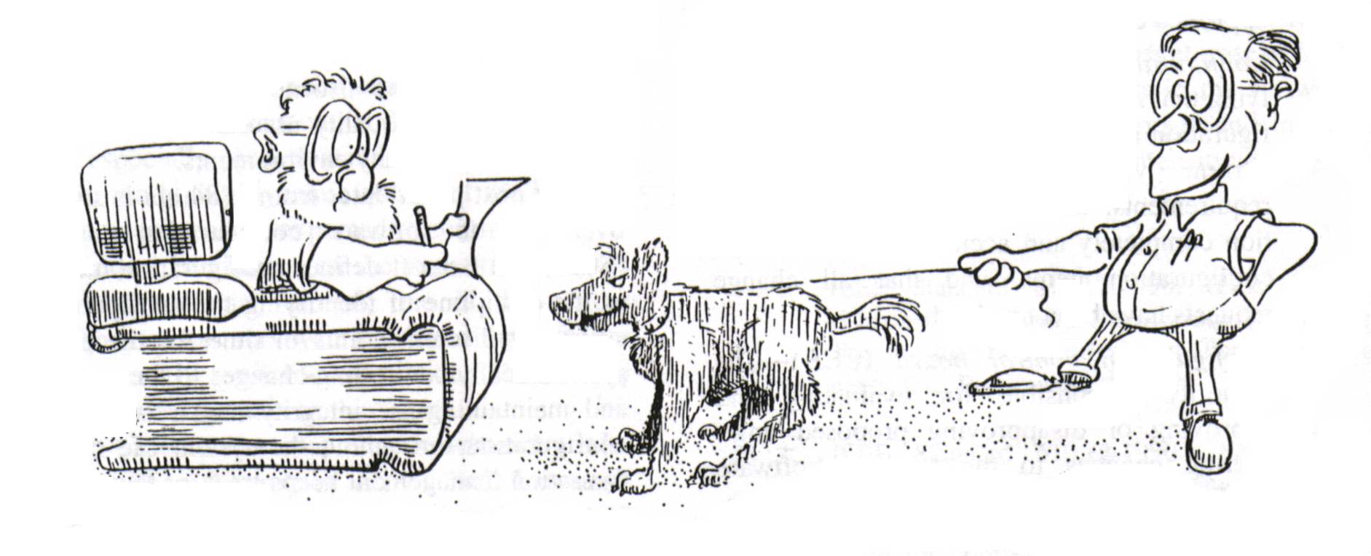

Aseguramiento de Calidad
del Software

(Software Quality Assurance)

Ingeniería de Software

Cursada 2006

Integrantes:

De Noni, Walter
Montes, Julián
Mosquera, Maximiliano
Rodríguez, Gustavo
Zavaleta, Luciana

Facultad de Ciencias Exactas - UNCPBA
Índice

Introducción 4
1. Concepto de Calidad 5
2. Modelos de calidad de Software 8
2.1 Estructura de los modelos de calidad 8
2.2 Modelos de calidad 9
2.2.1 Modelo de McCall 9
2.2.2 ¿Cómo utilizar un Modelo de Calidad? 14
3. Actividades de Control De Calidad Del Software 17
3.1 Controles Estáticos 17
3.1.1 Controles Estáticos Manuales Informales 18
3.1.2 Controles Estáticos Manuales Disciplinados 18
3.1.3 Controles Estáticos Automáticos 27
3.2 Controles Dinámicos 28
4. Aseguramiento de calidad del software 29
4.1 Calidad del proceso y del producto 30
4.2 Actividades constructivas de aseguramiento de calidad 31
4.2.1 Modelos de proceso de software 31
4.2.2 Métodos y formalismos 32
4.2.3 Herramientas y entornos de desarrollo 32
4.2.4 Lenguajes de programación 32
4.2.5 Documentación 33
4.2.6 Factores humanos 33
4.3 Costo de la calidad 34
5. Gestión de Calidad del Software 35
5.1 ¿Qué es un Sistema de Calidad? 35
5.2 El Manual de Calidad 37
5.3 Guía de IEEE para planificación del aseguramiento de calidad 37
5.3.1 Tipo de software considerado 37
5.3.2 Grupos afectados por Aseguramiento de Calidad 38
5.3.3 ¿Para qué puede ayudar la guía? 38
5.3.4 Estructura de un Plan de Aseguramiento de Calidad 38
5.4 ¿Cómo implementar un Plan de Aseguramiento de Calidad? 43
6. Métricas 44
6.2 Métricas del producto: 45
6.3 Métricas del proceso: 47
6.4 Análisis de las Mediciones 48
7. Ejemplo de aplicación: 2BSoft 49
7.1 Determinar Estándares Aplicables al Proyecto 50
7.2 Elaborar Planes de Calidad 51
7.3 Revisar Actividades 52
7.4 Auditar Artefactos 53
7.5 Reportar Resultados de Calidad 54
7.6 Manejar Cambios en el Plan de SQA 55
7.7 Manejar Cambios en el Plan de Verificación 56
7.8 Tomar y Analizar Datos de Métricas 57

Introducción

Sin lugar a dudas la década de los 90 se caracterizó por la palabra CALIDAD, normalmente sin importar a que elementos, entes y áreas se hace referencia; gerencial, objetos de consumo, servicios, administración, gestión, atención al público, universidades, hospitales, líneas aéreas, gobiernos, bancos, etc. Las ciencias no escapan a este “fenómeno”: medicina, economía, ingeniería, biología, sociología, etc. En definitiva todos dicen poseerla y dominarla, pero ¿cómo conocer y dominar un concepto tan amplio, subjetivo y muchas veces ambiguo, que ni siquiera la mayoría de las personas podrían dar una definición exacta de qué es calidad?

Responder esta pregunta y conocer los conceptos, factores y actividades involucradas con la calidad del software es el objetivo de este trabajo.

1. Concepto de Calidad

El interés por la calidad crece de forma continua en todas las disciplinas, como ya se a mencionado, a medida que los clientes se vuelven más selectivos y comienzan a rechazar los productos poco fiables o que realmente no dan respuesta a sus necesidades.
El argumento de la calidad es exhibido por las empresas como un factor diferenciador, como clave de sus procesos de negocio y como eslogan de competitividad empresarial. De hecho, la exigencia cada vez mayor por parte del mercado o el interés creciente por los modelos de calidad son indicadores de la percepción de la calidad como un elemento cada vez más necesario.
La Ingeniería de Software no escapa a esta realidad pero sin lugar a dudas se enfrenta con muchos más obstáculos para poder dominar la calidad en comparación con otras disciplinas. Aquí algunas de las razones:

- El software es un producto mental, no restringido por las leyes de la Física o por los límites de los procesos de fabricación. Es algo abstracto, un intangible y su calidad también lo es.

- Se desarrolla, no se fabrica. El coste está fundamentalmente en el proceso de diseño, no en la posterior producción en serie, y los errores se introducen también en el diseño, no en la producción (a menos que los errores sean consecuencia de no respetar el diseño).

- Los costes del desarrollo de software se concentran en las tareas de Ingeniería, mientras que en la fabricación clásica los costes se acentúan más en las tareas de producción.

- El software no se deteriora con el tiempo. No es susceptible de los efectos del entorno y su curva de fallos es muy diferente de la del hardware. Todos los problemas que surjan durante el mantenimiento estaban allí desde el principio y afectan a todas las copias del mismo; no se generan nuevos errores.

- Es artesanal en gran medida. El software, en su mayoría, se construye a medida, en vez de ser construido ensamblando componentes existentes y ya probados, lo que dificulta aún más el control de su calidad.

- El mantenimiento del software es mucho más complejo que el mantenimiento del hardware. Cuando un componente del hardware se deteriora se sustituye por una pieza de repuesto, pero cada fallo en el software implica un error en el diseño o en el proceso mediante el cual se tradujo el diseño en código máquina ejecutable.

- Es engañosamente fácil realizar cambios sobre un producto software, pero los efectos de estos cambios se pueden propagar de forma explosiva e incontrolada.

- Como disciplina, el desarrollo de software es aún muy joven, por lo que las técnicas de las que dispone aún no están perfeccionadas.

- El software con errores no se rechaza. Se asume que es inevitable que el software presente algunos errores de poca importancia.

- La calidad debe satisfacer a una amplia gama de entes relacionados pero no mutuamente excluyentes: Clientes, procesos, organismos, productos (documentos, aplicaciones, mediciones, etc).

- Es necesario crear una cultura de calidad: esto implica un compromiso constante, tedioso, costoso, y a largo plazo por parte de la organización y las personas que la componen.

- No existe una definición estándar y universal de que es calidad de software:

Las definiciones del diccionario en general apuntan a la excelencia, y a eso es a lo que se tiene que apuntar.

- Según Deming, calidad es “conformidad con los requisitos y confianza en el funcionamiento”.
- Según Juran, calidad es “adecuación para su uso”
- Crosby pone más énfasis en la prevención: “hacerlo bien a la primera”

Definiciones más técnicas describen la Calidad del Software en términos de cómo se ajusta el producto (el software) a sus objetivos:

“Concordancia con los requisitos funcionales y de rendimiento explícitamente establecidos con los estándares de desarrollo explícitamente documentados y con las características implícitas que se espera de todo software desarrollado profesionalmente” R. S. Pressman (1992).

Pensamientos comerciales no sostienen de todo esta definición y Organismos Internacionales la definen de la siguiente forma:

- Calidad comprende todas las características y rasgos significativos de un producto o actividad que satisface los requerimientos dados. German Industry Estándar DIN 55350 part1

- A- Calidad comprende todas las características y rasgos significativos de un producto o actividad que satisface los requerimientos dados, por ejemplo, cumpliendo especificaciones.
- El grado en que el software posea una deseada combinación de atributos.
- El grado en que el usuario o cliente percibe que el software reúne sus expectativas.
- Las características que tiene el software que determinan el grado en que el software en uso reunirá las expectativas del cliente.

IEEE Estándar (IEEE std 729-1983)

- Calidad es la totalidad de rasgos y características que lleva consigo un producto o servicio en su capacidad de satisfacer las necesidades dadas. ANSI Estándar (ANSI/ASQC A3/1978)

- El grado con el que un sistema, componente o proceso cumple los requisitos especificados y las necesidades o expectativas del cliente o usuario (ANSI/IEEE STD 730-1984)

Estos estándares son de muy larga data y en su mayoría son vagos. Por ejemplo, el estándar de IEEE especifica la calidad de software en términos de rasgos y características. Pero quién define esas características? Otro de estos, la define con respecto a la presencia de combinaciones deseadas de atributos de calidad. Entonces, ¿un producto con dos combinaciones tiene la misma calidad que uno que tiene cuatro combinaciones? Aquel que expresa calidad en términos de las expectativas del cliente, si un cliente no tiene expectativas no significa que un producto sin características sea un producto de calidad.
Por último los basados en la percepción del usuario, por ejemplo si un usuario no informado percibe que el motor de un auto se oxida, falla, se rompe con facilidad, muchas veces no enciende y quema aceite, como un auto de calidad, es en realidad así?. Entonces este tipo de definición no ayuda.

“Un producto de calidad es aquel que esta asociado a factores de calidad. Éstos pueden ser descriptos en la especificación de requerimientos, aprendidos por la experiencia de los usuarios o pueden ser factores de calidad que el desarrollador considera importante pero que el cliente no y por eso no estaba en los requerimientos, (el usuario sabe lo que quiere, pero no siempre es capaz de expresarlo).”
Ince (1994)

Entonces, basados en esta nueva definición queda claro que la calidad es algo relativo. Siempre va a depender de los requisitos o necesidades que se desee satisfacer. Por eso, la evaluación de la calidad de un producto siempre va a implicar una comparación entre unos requisitos preestablecidos y el producto realmente desarrollado.
Teniendo esto en cuenta podemos decir que en un producto de software vamos a tener diferentes visiones de la calidad:

- Necesaria o Requerida: La que quiere el cliente.
- Programada o Especificada: La que se ha especificado explícitamente y se intenta conseguir.
- Realizada: La que se ha conseguido.

Nuestro objetivo es conseguir que las tres visiones coincidan. A la intersección entre la calidad Requerida y la calidad Realizada se le llama calidad Percibida, y es la única que el cliente valora. Toda aquella calidad que se realiza pero no se necesita es un gasto inútil de tiempo y dinero.

Incluso esta última definición de calidad es demasiado general e imprecisa como para que resulten de utilidad a la hora de construir un software de calidad. ¿Es posible encontrar un conjunto de propiedades en un producto de software que nos den una indicación de su calidad? Por eso surge el concepto de Modelo de Calidad (sección 2), que nos ayuda a definir la calidad del software de una forma más precisa y útil.

Además es importante diferenciar entre la calidad del PRODUCTO software y la calidad de PROCESO de desarrollo. No obstante, las metas que se establezcan para la calidad del producto van a determinar las metas a establecer para la calidad del proceso de desarrollo, ya que la calidad del producto va a estar en función de la calidad del proceso de desarrollo. Sin un buen proceso de desarrollo es casi imposible obtener un buen producto.

- La comprobación de la calidad del software ¿Cómo medir el grado de calidad de un producto de software? Aquí aparece el concepto de Control de Calidad.

- La mejora de la calidad del software ¿Cómo utilizar la información disponible acerca de la calidad del producto software para mejorar la calidad a lo largo del ciclo de vida? Tal y como veremos, no sólo es posible “medir” la calidad, sino también “construir” la calidad durante el proceso de desarrollo del producto. Aquí aparecen otros dos conceptos que detallaremos mas adelante Gestión de Calidad y Garantía o Aseguramiento de la Calidad.

2. Modelos de calidad de Software

Los modelos de calidad del software vienen a ayudar en la puesta en práctica del concepto general de calidad que vimos en el apartado anterior, ofreciendo una definición más operacional.

2.1 Estructura de los modelos de calidad

En los modelos de calidad, la calidad se define de forma jerárquica. Es un concepto que se deriva de un conjunto de sub-conceptos, cada uno los cuales se van a evaluar a través de un conjunto de indicadores o métricas.

Tienen una estructura, por lo general, en tres niveles:

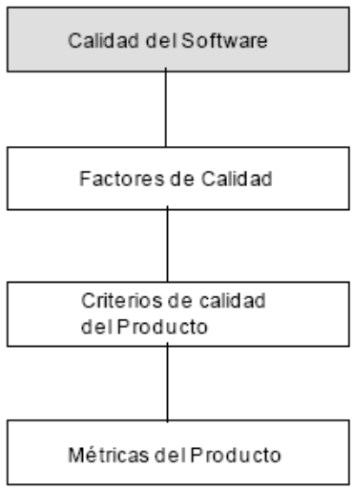

- En el nivel más alto de la jerarquía se encuentran los FACTORES de calidad, que representan la calidad desde el punto de vista del usuario. Son las características que componen la calidad. También se les llama Atributos de Calidad Externos.

- Cada uno de los factores se descompone en un conjunto de CRITERIOS de calidad. Son atributos que, cuando están presentes, contribuyen al aspecto de la calidad que el factor asociado representa. Se trata de una visión de la calidad desde el punto de vista del producto software. También se les llama Atributos de Calidad Internos.

- Para cada uno de los criterios de calidad se definen entonces un conjunto de MÉTRICAS, que son medidas cuantitativas de ciertas características del producto que, cuando están presentes, dan una indicación del grado en que dicho producto posee un determinado atributo de calidad.

2.2 Modelos de calidad

La ventaja de los modelos de calidad es que la calidad se convierte en algo concreto, que se puede definir, que se puede medir y, sobre todo, que se puede planificar. Los modelos de calidad ayudan también a comprender las relaciones que existen entre las diferentes características de un producto software.
Una desventaja es que aún no ha sido demostrada la validez absoluta de ninguno de estos modelos. Las conexiones que establecen entre características, atributos y métricas se derivan de la experiencia, y de ahí que existan múltiples modelos.

2.2.1 Modelo de McCall

El modelo de McCall organiza los factores en tres ejes o puntos de vista desde los cuales el usuario puede contemplar la calidad de un producto:

- Operación del producto
- Revisión del producto
- Transición del producto

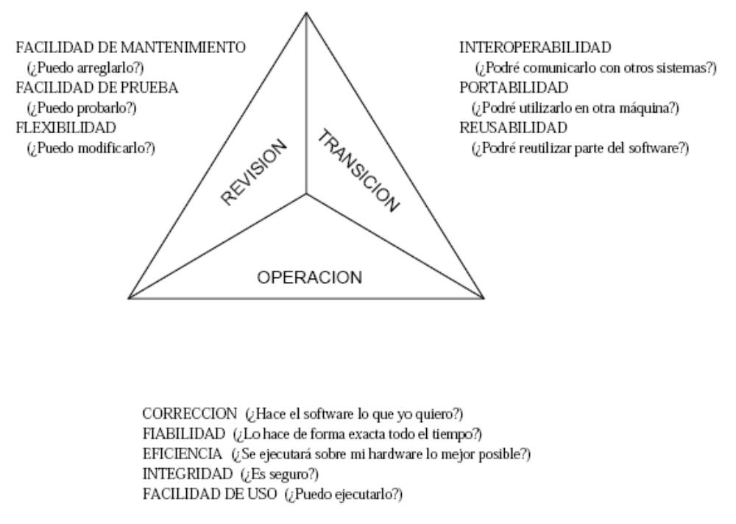

Los factores de McCall se definen como sigue:

1. Corrección: Hasta qué punto un programa cumple sus especificaciones y satisface los objetivos del usuario. Por ejemplo, si un programa debe ser capaz de sumar dos números y en lugar de sumar los multiplica, es un programa incorrecto. Es quizás el factor más importante, aunque puede no servir de nada sin los demás factores.

2. Fiabilidad: Hasta qué punto se puede confiar en el funcionamiento sin errores del programa. Por ejemplo, si el programa anterior suma dos números, pero en un 25% de los casos el resultado que da no es correcto, es poco fiable.

3. Eficiencia: Cantidad de código y de recursos informáticos (CPU, memoria) que precisa un programa para desempeñar su función. Un programa que suma dos números y necesita 2 MB de memoria para funcionar, o que tarda 2 horas en dar una respuesta, es poco eficiente.

4. Integridad: Hasta qué punto se controlan los accesos ilegales a programas o datos. Un programa que permite el acceso de personas no autorizadas a ciertos datos es poco íntegro.

5. Facilidad de uso: El coste y esfuerzo de aprender a manejar un producto, preparar la entrada de datos e interpretar la salida del mismo.

6. Facilidad de mantenimiento: El coste de localizar y corregir defectos en un programa que aparecen durante su funcionamiento.

7. Facilidad de prueba: El coste de probar un programa para comprobar que satisface sus requisitos. Por ejemplo, si un programa requiere desarrollar una simulación completa de un sistema para poder probar que funciona bien, es un programa difícil de probar.

8. Flexibilidad: El coste de modificación del producto cuando cambian sus especificaciones.

9. Portabilidad (o Transportabilidad): El coste de transportar o migrar un producto de una configuración hardware o entorno operativo a otro.

10. Facilidad de Reutilización: Hasta qué punto se puede transferir un módulo lo programa del presente sistema a otra aplicación, y con qué esfuerzo.

11. Interoperabilidad: El coste y esfuerzo necesario para hacer que el software pueda operar conjuntamente con otros sistemas o aplicaciones de software externas.

Cada uno de estos factores se descompone, a su vez, en criterios. En el modelo de McCall se definen un total de 23 criterios, con el siguiente significado:

1. Facilidad de operación: Atributos del software que determinan la facilidad de operación del software.
2. Facilidad de comunicación: Atributos del software que proporcionan al usuario entradas y salidas fácilmente asimilables.
3. Facilidad de aprendizaje: Atributos del software que facilitan la familiarización inicial del usuario con el software y la transición desde el modo actual de operación.
4. Control de accesos: Atributos del software que proporcionan control de acceso al software y los datos que maneja.
5. Facilidad de auditoria: Atributos del software que facilitan el registro y la auditoria de los accesos al software.
6. Eficiencia en ejecución: Atributos del software que minimizan el tiempo de procesamiento.
7. Eficiencia en almacenamiento: Atributos del software que minimizan el espacio de almacenamiento necesario.
8. Precisión: Atributos del software que proporcionan el grado de precisión requerido en los cálculos y los resultados.
9. Consistencia: Atributos del software que proporcionan uniformidad en las técnicas y notaciones de diseño e implementación utilizadas.
10. Tolerancia a fallos: Atributos del software que posibilitan la continuidad del funcionamiento bajo condiciones no usuales.
11. Modularidad: Atributos del software que proporcionan una estructura de módulos altamente independientes.
12. Simplicidad: Atributos del software que posibilitan la implementación de funciones de la forma más comprensible posible.
13. Completitud: Atributos del software que proporcionan la implementación completa de todas las funciones requeridas.
14. Trazabilidad (Rastreabilidad): Atributos del software que proporcionan una traza desde los requisitos a la implementación con respecto a un entorno operativo concreto.
15. Auto descripción: Atributos del software que proporcionan explicaciones sobre la implementación de las funciones.
16. Capacidad de expansión: Atributos del software que posibilitan la expansión del software en cuanto a capacidades funcionales y datos.
17. Generalidad: Atributos del software que proporcionan amplitud a las funciones implementadas.
18. Instrumentación: Atributos del software que posibilitan la observación del comportamiento del software durante su ejecución (para facilitar las mediciones del uso o la identificación de errores).
19. Independencia entre sistema y software: Atributos del software que determinan su independencia del entorno operativo.
20. Independencia del hardware: Atributos del software que determinan su independencia del hardware.
21. Compatibilidad de comunicaciones: Atributos del software que posibilitan el uso de protocolos de comunicación e interfaces estándar.
22. Compatibilidad de datos: Atributos del software que posibilitan el uso representaciones de datos estándar.
23. Concisión: Atributos del software que posibilitan la implementación de una función con la menor cantidad de código posible.

La relación Factores - Criterios que establece el modelo queda plasmada en la siguiente tabla:
FACTOR | CRITERIOS
Facilidad de uso | Facilidad de operación  Facilidad de comunicación  Facilidad de aprendizaje
Integridad | Control de accesos  Facilidad de auditoria
Corrección | Completitud  Consistencia  Trazabilidad
Fiabilidad | Precisión  Consistencia  Tolerancia a fallos  Modularidad  Simplicidad
Eficiencia | Eficiencia de ejecución  Eficiencia de almacenamiento
Facilidad de mantenimiento | Modularidad  Simplicidad  Consistencia  Concisión  Auto Descripción
Facilidad de prueba | Modularidad  Simplicidad  Auto descripción  Instrumentación
Flexibilidad | Auto descripción  Capacidad de expansión  Generalidad  Modularidad
Reusabilidad | Auto descripción  Generalidad  Modularidad  Independencia entre sistema y software  Independencia del hardware
Interoperabilidad | Modularidad  Compatibilidad de comunicaciones  Compatibilidad de datos
Portabilidad | Auto descripción  Modularidad  Independencia entre sistema y software  Independencia del hardware

En cuanto a las métricas, McCall propuso 41 métricas, sobre todo métricas de tipo subjetivo, es decir, métricas que evaluadas por personas diferentes podrían dar como resultado valores diferentes. Aún hoy en día no hay métricas formales y objetivas que cubran todos los criterios del modelo de McCall, las metricas se cubren en la seccion 6.

Por ahora vamos a ver como ejemplo las métricas asociadas al criterio de calidad “completitud”, dentro del factor de calidad “corrección”, según McCall. Para evaluar la completitud es necesario dar respuesta a la siguiente lista de comprobación:

- No hay referencias ambiguas [R,D,I]
- Todas las referencias a datos definidas son calculadas u obtenidas de una fuente externa [R,D,I]
- Todas las funciones definidas son utilizadas [R,D,I]
- Todas las referencias a funciones están definidas [R,D,I]
- Se han definido todas las condiciones y procesamientos para cada punto de decisión [R,D,I]
- Concuerdan todos los parámetros de llamada a funciones definidos y referenciados [D,I]
- Todos los informes de problemas se han resuelto [R,D,I]
- El diseño concuerda con los requisitos [D]
- El código concuerda con el diseño [I]

Las letras R, D e I indican si la lista de comprobación es aplicable a los requisitos (R), el diseño (D) y/o la implementación (I).

Se contesta a estas preguntas con un SI o NO, y luego se aplica la siguiente fórmula matemática que da como resultado el grado o nivel de calidad para dicho atributo:

(Número de SI para R/6) +(Número de SI para D/8) + (número de SI para I/8)
3

De esta forma, la medida para la completitud es un número entre 0 y 1.

En general, el modelo de McCall propone asociar a cada criterio una fórmula de regresión del tipo:

CC = r1 m1 + r2 m2 + ... + rn mn

Donde los rj son los coeficientes de regresión, y donde los mj representan las distintas métricas asociadas al criterio. De la misma forma se propagarán a los factores los valores calculados para los criterios.

La medida para la corrección, por ejemplo, se calculará aplicando la fórmula:

x+y+z
3

donde x es la medida para la completitud, y la medida para la trazabilidad y z la medida
para la consistencia. Para que todas las métricas se puedan combinar sin problemas, lo habitual es que se normalicen sus valores dentro del intervalo [0,1].

2.2.2 ¿Cómo utilizar un Modelo de Calidad?

Estrategias de uso de un Modelo de Calidad

Dependiendo del grado de conformidad con el modelo de calidad seleccionado como referencia para un proyecto, se pueden adoptar dos estrategias:

- Modelo fijo:

- Se aceptan los factores, criterios y métricas que propone el modelo.

- Se aceptan las relaciones entre los factores y criterios, y entre criterios y métricas.

- Sólo es necesario seleccionar un subconjunto de los factores de calidad como requisitos de calidad para el proyecto.

- Definición particular de la calidad:

- Se acepta la filosofía de la descomposición.

- Se selecciona un subconjunto de los factores de calidad como requisitos de calidad para el proyecto.

- Se decide la descomposición más adecuada para los factores de calidad seleccionados.

Pasos para el uso de un Modelo de Calidad

- Al principio del proyecto:

Al especificar la calidad requerida de un producto software hay que:

- Seleccionar cuales de los factores de calidad van a ser requisitos de calidad del sistema. Para ello hay que tener en consideración lo siguiente:

  - La relación que tienen los factores con las características peculiares del producto o proyecto. Así, por ejemplo, si se espera que el ciclo de vida del sistema sea largo, la “facilidad de mantenimiento” y la “flexibilidad” se convierten en requisitos; si el sistema es experimental y se espera que las especificaciones del sistema cambien frecuentemente, la “flexibilidad” será importante y sin embargo la “eficiencia” apenas tendrá importancia, si el sistema se desarrolla para un entorno en el que el hardware evoluciona rápidamente, la “portabilidad” es esencial; si se espera que ciertas funciones del sistema se utilicen por un largo período de tiempo, aunque el resto del sistema cambie, la “facilidad de reutilización” será fundamental, etc.

  - Las implicaciones de los factores de calidad sobre el ciclo de vida, es decir, en qué etapas es necesario evaluar cada uno de los factores de calidad, y en qué etapas se dejan sentir los efectos de una calidad pobre con respecto a cada uno de estos factores.

  - El coste del factor de calidad frente al beneficio que proporciona. La siguiente tabla indica, para cada factor, el ahorro que se puede esperar cuando se consigue frente al coste necesario para conseguir dicho factor:

Factor | Beneficio / coste
Corrección | alto
Fiabilidad | alto
Eficiencia | bajo
Integridad | bajo
Facilidad de uso | medio
Facilidad de mantenimiento | alto
Facilidad de prueba | alto
Flexibilidad | medio
Portabilidad | medio
Reusabilidad | medio
Interoperabilidad | bajo

- Las interrelaciones entre factores. Algunos factores pueden ser conflictivos entre si. La eficiencia, por ejemplo, está en conflicto con prácticamente todos los demás factores de calidad. La siguiente tabla indica la dependencia entre los factores de McCall.

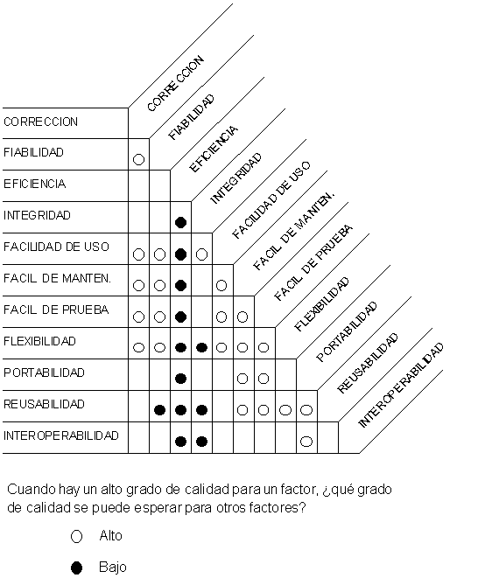

- Una vez seleccionados los factores de calidad que son requisitos para el producto, es necesario organizarlos en orden de importancia.
- Una vez establecidos los factores de calidad, el modelo de calidad proporciona automáticamente el conjunto de atributos o criterios relacionados con dichos factores.
- Para cada uno de los criterios de calidad se difieren o eligen entonces un conjunto de métricas.
- Se debe entonces establecer valores deseables para los criterios en función de datos históricos, el promedio en la industria, etc. Se pueden establecer valores finales, es decir, los que se desea obtener una vez finalizado el desarrollo, y también valores intermedios o predictivos en cada período de medición durante el desarrollo.
- Por último, se deberán establecer los valores mínimos aceptables.

La explicación para cualquier selección o decisión deberá ser adecuadamente documentada.

  - Durante el desarrollo:

Todo lo anterior se realizará al principio del proyecto. Ahora bien, durante el desarrollo será necesario:

- Implementar las métricas, es decir, tomar las medidas necesarias.
- Analizar los resultados de las métricas.
- Tomar medidas correctivas si es necesario, es decir, si los valores obtenidos están por debajo de los valores mínimos aceptables. Estas medidas correctivas pueden afectar tanto el proceso de desarrollo como al proceso de gestión.

  - Al final del proyecto:
Una vez finalizado el proyecto, será necesario validar las medidas predictivas utilizadas, y comprobar si en efecto se pueden tomar como indicadores de los valores finales.

Visión Simplista de la Calidad

Los modelos de calidad requieren una planificación detallada y una cuidadosa recolección de medidas. Puede ser muy costoso incluso para un número reducido de factores, por lo que requieren recursos extras y, como consecuencia de ello, se usan con poca frecuencia.
En la mayor parte de los casos se adopta una visión de la calidad mucho más restringida, basada únicamente en el número de fallos (defectos conocidos)

La métrica de calidad única que se utiliza es la
Densidad de defectos = nro de defectos / tamaño del producto.

Oscila en la industria, según datos publicados, entre los 2 y 60 defectos/ KNCSS (Kilo Non Comment Source Statments. Mil intrusiones de código fuente sin comentarios).
Esta métrica se puede usar no sólo para código, sino también para análisis y diseño, tomando una definición de defecto adecuada, basada en el número de cambios requeridos.
El peligro de esta aproximación, es el de utilizar mal esta medida simplificada de la calidad.
En primer lugar, no todos los defectos conducen a un fallo. Sólo los fallos son percibidos por el usuario, y son los que por lo tanto inciden en la calidad.
Puede haber productos con un número de defectos alto que sin embargo apenas fallen, y que serán percibidos por el usuario como de alta calidad.

3. Actividades de Control De Calidad Del Software

El objetivo de las actividades del control de calidad es comprobar si un producto posee o no una determinada característica de calidad en el grado requerido. Cuando el producto no posee una determinada característica de calidad (si fue requerida) se dice que tiene un defecto. También se dedica a controlar el proceso de desarrollo del software para asegurar que se sigan los procedimientos de aseguramiento y estándares de calidad. Entonces también se puede decir que el objetivo del control de calidad o aseguramiento de calidad es identificar los defectos y corregirlos.
Los productos resultantes de un proceso de software se comprueban contra los estándares definidos del proyecto en el proceso de control de calidad.
El proceso de control de calidad tienen su propio conjunto de procedimientos e informes a utilizar durante el desarrollo del software.
Las actividades del control de calidad se pueden clasificar en dos categorías: controles estáticos y controles dinámicos.
· Controles Estáticos: Analizan el objeto sin tener que ejecutarlo.
· Controles Dinámicos: Estos requieren que se ejecute el objeto que está siendo probado.

La barrera entre estos dos controles no es totalmente estricta. Cualquier forma de control dinámico requiere un cierto grado de análisis estático. También existen algunas técnicas, como la verificación formal y la ejecución simbólica, consideradas como estáticas, que ejecutan el “código”, aunque en un entorno NO real.

3.1 Controles Estáticos

Se van a clasificar las actividades de control estático de la siguiente forma:

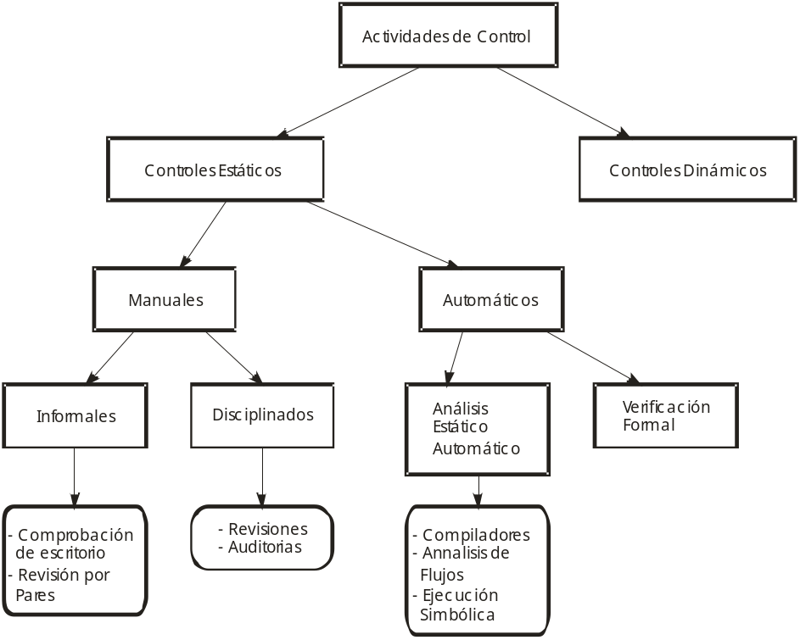

3.1.1 Controles Estáticos Manuales Informales

Estas actividades las realizan los propios autores de los objetos a comprobar, o personas de su misma categoría y ocupación.

· Comprobación de Escritorio (Desk Checking): Examina a mano e individualmente el objeto que se acaba de desarrollar. Es el método más tradicional para analizar un programa.
Se debe aplicar a los requisitos, especificaciones de diseño y código según se van desarrollando.
Debe ser cuidadoso y concienzudo para que sea efectivo. Es más efectivo si se hace intercambiando el objeto a examinar con otra persona del mismo área.

· Revisión Por Pares (Peer Review): Consiste en la revisión del código de un programador por otros programadores.
Se puede poner en práctica creando un sector que se encargue de revisar periódicamente muestras del código.

3.1.2 Controles Estáticos Manuales Disciplinados

La comprobación de escritorio evolucionó naturalmente en revisiones y auditorias, pero, a diferencia de aquella, pasan a ser técnicas de grupo. La finalidad de esta técnica es que la responsabilidad del control de calidad no recaiga sólo sobre el propio desarrollador.

3.1.2.1 Auditorias: Una auditoria consiste en realizar una investigación para determinar:

- El grado de cumplimiento y la adecuación de los procedimientos, instrucciones, especificaciones, códigos, estándares u otros requisitos de tipo contractual establecidos y aplicables.
- La efectividad y adecuación de la implementación realizada.

· Tipos de auditorias: Se pueden considerar tres tipos:

- Auditoria del Producto: El objetivo es cuantificar el grado de conformidad del producto con las características requeridas. Las auditorias del producto de software más comunes son la auditoria Funcional y la auditoria Física.

- Auditoria del proceso: El objetivo es avaluar el proceso de desarrollo o de gestión, evaluando su completitud y efectividad, determinando dónde se puede mejorar. En el desarrollo de software se suelen realizar dos tipos de Auditorias de Proceso:

2.1- Auditorias de Proyecto: Cuyo objetivo es evaluar la productividad y eficacia del equipo que trabaja en un proyecto así como la efectividad de los métodos y herramientas utilizados.

2.2- Auditorias de Gestión de Proyecto: Cuyo objetivo es evaluar la efectividad de las prácticas de gestión realizadas y la organización del proyecto.

- Auditoria del sistema de calidad: El objetivo es evaluar la completitud y efectividad del propio sistema de calidad establecido.

El procedimiento habitual para realizar una auditoria consta de los siguientes pasos:

- Planificación: Consiste en definir los objetivos de la auditoria y su alcance. En esta etapa se elabora un Plan de Auditoria, que debería dar respuesta a cuestiones del tipo de las siguientes:

- ¿Por qué se realiza la auditoria? Puede ser una auditoria de rutina o puede realizarse para resolver problemas concretos.
- ¿Para que se realiza? Para mejorar, para conseguir una certificación, etc.
- ¿Cuál es el producto que va a ser auditado?
- ¿Qué resultados se esperan de la auditoria? En principio, una auditoria debería identificar situaciones problemáticas, tales como desviaciones del estado actual con respecto al estado deseado, y sugerir posibles soluciones o mejoras.
- ¿Cómo y donde se van a utilizar los resultados de la auditoria?
- ¿Quiénes son los responsables de llevarla a cabo?
- ¿De que forma se va a llevar a cabo? Incluyendo una especificación de los datos que se van a recoger y de que forma se van a recoger.
- ¿Cuándo se va a realizar?

- Llevar a cabo la investigación. Por lo general la auditoria se inicia con una reunión de apertura de la investigación, y se lleva a cabo mediante entrevistas y revisiones en las que se recopilan datos.

- Analizar los datos recogidos: Por lo general el equipo de auditores debe hacer frente a grandes cantidades de datos, de entre los cuales resulta complicado seleccionar los datos relevantes, por lo que se suelen utilizar técnicas de análisis estadístico. A continuación se realiza una evaluación en paralelo con los resultados por un grupo de evaluadores, se comparan las conclusiones obtenidas y se estudian las causas de las desviaciones significativas.

- Sugerir soluciones a los problemas encontrados y posibles de mejorar.

- Elaborar y presentar un informe de los resultados.

En 2bSoft se utilizan Auditorias de Artefactos Técnicos y Administrativos.
Los artefactos a evaluar se auditan y revisan en el momento en que los mismos son puestos bajo manejo de versionado en la herramienta de configuración de software determinada por el grupo de SCM de la empresa o también puede ser que un artefacto quiera ser evaluado de acuerdo a los cronogramas manejados por la empresa.
Las auditorias se aprueban parcialmente si se supera los mínimos (indispensables para que la fase siguiente pueda comenzar sin problemas) requisitos planteados para ésta, y se aprueba finalmente cuando se cumplen todos los requisitos.
3.1.2.2 Revisiones:

Se puede definir una revisión como una reunión formal en la que se presenta el estado actual de los resultados de un proyecto a un usuario, cliente u otro tipo de persona interesada, y se realiza un análisis estructurado de los mismos.
Las revisiones son el método más utilizado para validar la calidad de un proceso o producto. Involucran un grupo de personas que examinan parte o todo el proceso del software, los sistemas o su documentación asociada para descubrir problemas potenciales.
Uno de los objetivos fundamentales de las revisiones técnicas es ofrecer a los gestores información fiable acerca de los aspectos técnicos del proceso de desarrollo de software, de la misma forma que les llega información fiable acerca de los costos y la programación del trabajo, para que con esa información puedan tomar decisiones adecuadas para dirigir con éxito el proyecto.
Otro de los objetivos de las revisiones es pasar la información que se genera en estás a la/s persona/s encargada/s de corregir los problemas descubiertos.
Con las revisiones se consigue que el peso de la evaluación técnica no recaiga sobre las mismas personas involucradas en la producción del software, que por la posición que ocupan no pueden ser totalmente objetivas, sino en otras personas técnicamente competentes y objetivas.
Las revisiones son, hoy en día, el único método de control de calidad eficaz en las fases iniciales del desarrollo a la hora de identificar desviaciones con respecto a las especificaciones de calidad.
Las revisiones redundan en una mejora directa de la calidad del objeto que se examina y provocan, indirectamente, una mejora de la calidad del proceso de desarrollo, al facilitar la comunicación entre los miembros del equipo de desarrollo. Al mismo tiempo facilitan el control del costo y el tiempo.

· Diferencias entre Revisiones y Auditorias: Las principales diferencias son:
- Las revisiones se llevan a cabo desde las primeras fases del desarrollo, mientras que las auditorias se llevan a cabo en las fases finales.
- El objetivo de las revisiones es detectar defectos, mientras que el objetivo de las auditorias es certificar conformidad e identificar desviaciones.

· Tipos de Revisiones: Hay dos tipos fundamentales de revisiones: Las Inspecciones y los Walkthrough (Visita Guiada). La diferencia entre estas está en la forma en que se lleva a cabo la reunión de revisión.

- Inspecciones: En las que los participantes van leyendo el documento, paso a paso, guiados por el autor del mismo, y comprobando en cada paso el cumplimento de los criterios de una lista de comprobación.

- Walkthrough (Visita Guiada): En las que se demuestra la funcionalidad del objeto revisado mediante la simulación de su funcionamiento con casos de prueba y ejemplos. Se introducen al objeto los casos de prueba y se van registrando los resultados intermedios.

Aunque estos son los tipos ideales, en la vida real hay otras muchas variantes intermedias, desde las revisiones sin disciplina alguna hasta cualquier tipo de mezcla entre inspecciones y Walkthrough.

· Otras diferencias esenciales entre Inspecciones y los Walkthrough son las siguientes:
- Los Walkthrough están planeados como una medida de ayuda al desarrollador, mientras que las inspecciones están planeadas como una medida de ayuda al gestor.
- En los Walkthrough el objetivo fundamental es incrementar el entendimiento, comprender mejor el objeto, mientras que en las inspecciones el objetivo es detectar defectos.
- En las inspecciones el proceso está guiado por la lista de comprobación, y los Walkthrough están guiados por la estructura del producto revisado.
- Las inspecciones se planifican y procesan de una manera mucho más formal que los Walkthrough. Se usan para asegurar la satisfacción de los criterios de salida establecidos entre diferentes etapas del desarrollo (Revisiones de Fase).

La siguiente tabla resume algunas diferencias adicionales entre ellas:

Propiedades | Inspección | Walkthrough
¿Requiere entrenamiento formal del moderador? | SI | NO
¿Hay roles definidos para los participantes? | SI | NO
¿Quién guía la revisión? | El mediador | El propietario del producto revisado
¿Se usan listas de comprobación? | SI | NO
¿Se usan distribuciones por tipo de los errores a buscar? | SI | NO
¿Hay un seguimiento para controlar que la corrección es correcta? | SI | NO
¿Se pueden mejorar la eficiencia de la revisión analizando los resultados? | SI | NO

· Fases en una inspección: Una inspección consta de los siguientes pasos:

- Planificación: La preparación comienza con la selección de los participantes. Debe designarse un coordinador o moderador, un secretario, un presentador, de entre los productores del objeto que se revisa; y otros revisores, que pueden ser desarrolladores, representes de los usuarios, revisores externos; y posiblemente otros cargos.
El coordinador es responsable de la planificación de la inspección, de modelar la reunión (mantener el orden, mantener el foco de la revisión, asegurar que se cubran todos los aspectos necesarios), de preparar el informe final y de realizar el seguimiento y evaluación de las acciones pendientes.
El secretario es responsable de anotar los elementos de interés (defectos, anomalías descubiertas, acciones pendientes) y ayudar al coordinador en la preparación del informe final.
En la planificación también es necesario determinar:
- Los objetivos de la inspección.
- Los criterios de la finalización de la inspección.
- El lugar y la fecha para la inspección.
- La disponibilidad de todos los participantes.
- La agenda de la reunión.

- Orientación inicial: Es recomendable realizar una reunión de orientación, previa a la inspección propiamente dicha, cuando se trata de examinar por primera vez un objeto, para dar a los participantes en la revisión una idea del objeto que van a revisar.

- Preparación Individual: Con suficiente tiempo antes de la realización de la inspección. De sebe hacer llegar a cada revisor una copia de la documentación asociada al objeto que se va a revisar, junto con una lista de comprobaciones o “checklist” enumerando los posibles defectos que se deben intentar localizar. Una lista de comprobaciones contiene una serie de preguntas, y se supone que al intentar dar respuesta a estas preguntas saldrán a la luz los problemas que puedan existir. Cada revisor debe completar la lista y anotar cualquier tipo de pregunta o defecto detectado.

- Reunión: Durante la reunión, el presentador o autor del objeto revisado va guiando al resto a través del mismo para comprobar cada uno de los puntos de la lista de comprobación. Hay varias formas de guiar la reunión:
- Punto por punto de la lista de comprobación, revisando todo el producto para cada uno de ellos.
- Componente por componente del producto, revisando todos los puntos de la lista de comprobación para cada componente.
- Por grupos de puntos dentro de la lista de comprobación, revisando todo el producto por cada grupo.
- Cualquier otra solución intermedia.

Los defectos que se detectan durante este proceso se añaden a la lista de acciones pendientes.
Hay que tener en cuenta que el objetivo de una inspección es detectar defectos, no corregirlos. Por otro lado, los revisores deben restringirse a los hechos y ser constructivos. Es misión del modelador asegurarse que esto se cumpla.
Al final de la reunión de inspección, los participantes valoran los resultados de la inspección y se completa un informe. Al finalizar la reunión se pueden producir las siguientes situaciones:
- Se cierra la inspección sin que se hayan detectado defectos.
- Se cerrará la inspección después que los defectos encontrados se hayan eliminado en la fase de seguimiento.
- No se cierra la inspección porque se encontraron defectos importantes, y será necesario realizar una nueva inspección.

- Seguimiento: Durante esta fase, el autor del objeto revisado se encarga de corregir los defectos encontrados y generar un informe en el que se especifican las acciones correctivas realizadas para eliminar los distintos defectos encontrados.

- Evaluación: Es la última fase y en ella se trata de determinar si se han corregido todos los defectos y si han surgido nuevos problemas durante el proceso de corrección. El moderador se encarga de realizar la evaluación y enviar un informe a la dirección una vez finalizada.

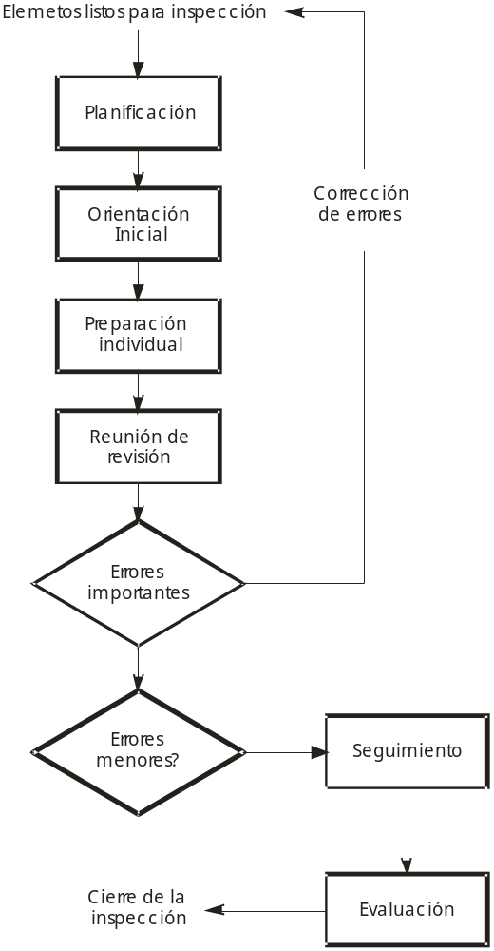

· Documentos generados en una inspección: Algunos de los informes o documentos que pueden generarse como resultado de una inspección son los siguientes:

Informe resumen de la inspección: Conclusiones breves de la inspección (una o dos páginas) para la dirección.
- Que se ha revisado.
- Quién lo ha revisado.
- Cuál fue la conclusión.
Lista de acciones pendientes: Es un informe para los autores del producto revisado explicando qué es lo que está mal y, si puede ser, cómo corregirlo. Necesita ser claro, pero no muy elaborado. Es un documento técnico y transitorio. No debe llegar a la dirección, para no aburrirlos con tantos datos y para que no puedan usar esta información en perjuicio del proceso de inspección.
Informe de asuntos relacionados: Para registrar problemas que salen a la luz durante la inspección pero no están relacionados directamente con el objeto revisado, para que sean notificados a la persona responsable.
Informe del proceso de inspección: Cuando algo ha salido mal en el proceso de inspección en sí mismo.
Informe Final: Para informar a la dirección del cierre de la inspección.

· Fases en un Walkthrough: El proceso para realizar un walkthrough es mucho más sencillo y consta de solo tres fases:

Planificación: Similar a la planificación de una inspección, con la diferencia que no es necesario asignar roles específicos a los participantes, a excepción del presentador, que es quién organiza el walkthrough y guía la reunión.

Preparación Individual: Cada revisor examina el objeto revisado, aunque en este caso no se le entregará una lista de comprobación.

Reunión de Walkthrough.

La siguiente tabla resume las fases de inspecciones y walkthrough e indica los objetivos que se persiguen en cada una de ellas:

Inspección |  | Walkthrough
Etapas | Objetivos | Etapas | Objetivos
1. Orientación. | Educación (Grupo). | - | -
2. Preparación Individual. | Educación (Individual). | 1. Preparación Individual. | Educación (Individual).
3. Reunión. | Encontrar Errores (Grupo). | 3. Reunión. | Educación (Grupo).  Discusión de alternativas de diseño.  Encontrar Errores.
4. Seguimiento. | Arreglar Problemas. | - | -
5. Evaluación. | Asegurar que todos los problemas se han resuelto correctamente. | - | -

· Formalidad de las Revisiones: Se puede diferenciar también entre las revisiones formales e informales.

Revisión Formal: Una revisión es formal cuando:
- Es un evento público.
- Se informa por escrito de los resultados.
- Todos los participantes son responsables de la calidad de la revisión.

La ventaja de realizar revisiones formales es que los informes que se generan sirven como hitos para el proyecto, y el hecho de ser algo público promueve una mejor preparación por parte de los participantes. Por el contrario, la formalidad hace que este tipo de reuniones sean un tanto impersonales.

Para evitar que los participantes se sientan intimidados por el ambiente impersonal y expresen libremente sus opiniones se pueden utilizar técnicas como el round- robn, que consiste en ir pasando el turno de uno a otro por todos los participantes en la revisión.

· Revisiones Técnicas y de Gestión: por otro lado, según el objeto que se revise, se suele diferenciar entre las revisiones con orientación técnica y las revisiones orientadas a la gestión (conocidas como revisiones del proyecto).

Las revisiones Técnicas más comunes son:
- Revisión de la especificación de requisitos.
- Revisión del diseño.
- Revisión del código.
- Revisión de las pruebas.
- Revisión del manual de usuario.

Los principales objetivos que se buscan con las revisiones de proyecto son los siguientes:
- Control de la progresión del proyecto.
- Evaluación de los riesgos asociados al proyecto, con relación al costo, escala de tiempos, recursos utilizados y calidad del producto.
- Evaluación general del producto.

Para que esto sea posible, es necesario:
- Que exista un plan de desarrollo bien estructurado, con hitos bien definidos, que permita evaluar la progresión del proyecto.
- Que los resultados del proyecto se encuentren bien documentados y hayan sido ya examinados en una revisión técnica.

A continuación se examinarán más en detalle las revisiones técnicas más comunes.

· Revisión de la Especificación de Requisitos: Este tipo de revisión es muy útil para facilitar el descubrimiento de los errores introducidos en la especificación de requisitos en fases tempranas del desarrollo.
El tipo de errores que se pueden encontrar en este objeto son:

- Requisitos poco claros, contradictorios, erróneos o imposibles de probar.
- Requisitos incompletos o especificación incompleta (faltan requisitos).
- Requisitos irrelevantes para el problema que se trata de resolver.

Algunas de las preguntas que podrían encontrarse en la lista de comprobaciones para la especificación de requisitos son las siguientes:

- ¿Se han especificado todos los recursos de hardware necesarios?
- ¿Se han especificado las interfaces externas necesarias?
- ¿Existen contradicciones en la especificación de los requisitos?
- ¿Se han definidos los criterios de aceptación para cada una de las funciones especificadas?
- ¿Resulta comprensible la especificación realizada?

· Revisión del Diseño: Se suele diferenciar entre la revisión del diseño preliminar o de alto nivel y la revisión del diseño detallado. El objetivo de estas revisiones es determinar y evaluar el estado en el que se encuentra el proceso de diseño, así como descubrir errores o contradicciones (entre la especificación de requisitos y el diseño o en las interfaces entre módulos).

Algunas de las preguntas que podrían encontrarse en una lista de comprobaciones para el diseño son las siguientes:

- ¿Hay uniformidad en el diseño?
- ¿Se han definido correctamente las interfaces entre módulos?
- ¿Se han definido correctamente las interfaces externas?
- ¿Cubre el diseño todas las funciones incluidas en la especificación de requisitos?
- ¿Cumple el diseño todos los requisitos no funcionales?
- ¿Resulta ambigua la documentación del diseño?
- ¿Se aplica la notación de diseño correctamente?
- ¿Es el diseño lo suficientemente detallado como para que sea posible implementarlo en el lenguaje de programación elegido?

· Revisión de Código: Las revisiones de código suelen tomar la forma de revisión por pares o inspección, y uno de sus objetivos es determinar que el código se corresponde con el diseño detallado realizado.

Algunos de los aspectos que se examinan en una revisión de código son los siguientes:

- Interfaces.
- Estructura del programa.
- Utilización de variables.
- Formulas.
- Entradas y salidas.
- Comentarios.
- Adherencia a los estándares de codificación.

Las revisiones de código se basan en la lectura del mismo, lo que exige de los programadores un esfuerzo para hacerlo legible.
Los estudios realizados demuestran que, mediante las inspecciones de código, más de la mitad de los errores de programación se pueden detectar antes de pasar a la prueba modular y que los programas que han pasado por una inspección de código contienen considerablemente menos errores.

· Revisiones de las Pruebas: Se pueden efectuar dos tipos de revisiones de las pruebas:

- Revisión del diseño de la prueba.
- Inspección de la prueba.

El objetivo de la revisión del diseño de la prueba es comprobar que el diseño realizado para la prueba está de acuerdo con los objetivos que se persiguen. Se deben comprobar aspectos como:

- ¿Se han tenido en cuenta todos los objetivos a la hora de diseñar los casos de prueba?
- ¿Se han elegido los casos de prueba más adecuados para comprobar la consecución de dichos objetivos?

Los objetivos de las inspecciones de las pruebas, por su parte, son:

- Comprobar que la prueba se ha ejecutado correctamente, de acuerdo con el procedimiento de prueba especificado.
- Análisis de los resultados obtenidos con cada prueba.

En 2bSoft se utilizan Revisiones de Actividades Técnicas y Administrativas.
Roles en una revisión en 2bSoft: Moderador (jefe del grupo de SQA), Documentador (miembro de SQA), Revisor (miembro de SQA), Presentador o Autor.

3.1.3 Controles Estáticos Automáticos

Dentro de esta categoría tenemos el Análisis Estático Automático y la Verificación Formal de Programa.
La mayor parte del análisis estático automático del código lo realizan los compiladores, que pueden desde detectar desde expresiones sintácticamente incorrectas hasta incompatibilidades de tipo y otros errores de tipo semántico.
Otras técnicas de análisis estático automático de programas son:
- Análisis de Flujo.
- Ejecución Simbólica.

3.1.3.1 Análisis de Flujo:

Se basa en una representación gráfica. Se usan grafos en los que los nodos representan sentencias o segmentos de programa y los arcos posibles transiciones de control desde un segmento a otro.
Estos grafos se pueden utilizar para identificar caminos, para analizar el comportamiento del programa, para situar puntos de ruptura y para otras técnicas de análisis estático.
La técnica de análisis de flujo de datos consiste en trazar el comportamiento de las variables del programa desde su inicialización hasta que termina la ejecución del programa.
Va clasificando las variables en:
Referenciadas: Cuando se obtiene su valor en memoria durante la evaluación de una expresión en una sentencia (parte derecha de una sentencia de asignación, índice de acceso a un arreglo, etc.).
Definidas: Cuando se obtiene un nuevo valor para la variable como consecuencia de la ejecución de una sentencia (Parte izquierda de una sentencia de asignación).
No referenciadas: Cuando ya no se puede determinar el valor de la variable a partir del flujo del programa (Variables locales fuera de la subrutina en la que se definen).

Se va asociando valores, en cada nodo del grafo de flujo de datos, a unos tokens que representan a las distintas variables del programa. Estos valores indican si la variable queda referenciada (r), definida (d) o no referenciada (n) con la ejecución de la sentencia representada en ese nodo, o simplemente no la afecta (l).
A partir de estos valores se generan “expresiones de caminos” para cada variable, concatenando los valores asignados a los tokens de dicha variable en nodos consecutivos.
Se analizan entonces las expresiones de camino para detectar anomalías:
…dd… Se ha definido dos veces sin ser referenciada.
…nr… Se ha referenciado sin haberla definido previamente.
…r… Se ha referenciado sin haberla definido previamente.

3.1.3.2 Ejecución Simbólica:

Consiste en la ejecución simbólica de ciertos caminos dentro del programa durante la cual se verifican ciertas expresiones simbólicas con respecto a ciertas condiciones y afirmaciones preestablecidas.
Dichas expresiones simbólicas están compuestas por nombres de variables, en lugar de valores concretos para dichas variables. Todas las manipulaciones sobre dichas variables durante la ejecución, y todas las condiciones, se manejan de forma simbólica. Todos los puntos de decisión quedan indeterminados puesto que no se conocen los valores de las variables.
El resultado de la ejecución simbólica entonces se puede comparar con la especificación externa del programa y ver se están de acuerdo una con otra.
El resultado de la ejecución simbólica es normalmente una expresión larga y compleja. La mejor forma de analizarla es descomponerla en una estructura de árbol, donde cada hoja representa un camino de ejecución y cada ramificación representa un punto de decisión en el programa.
El árbol resultante se puede usar también como ayuda para generar casos de prueba.
Aunque esta técnica puede ser muy útil, también tiene algunos problemas:
- Si el programa no tiene ciclos, el árbol resultante es finito, pero si tiene ciclos el árbol en infinito. Lo que se hace es tomar un número finito de iteraciones.
- Al utilizarlo para generar casos de prueba nos encontramos frente a un caso de indecidibilidad.

3.1.3.3 Verificación Formal:

Consiste en demostrar matemáticamente la corrección de un programa con respecto a sus especificaciones.
Para ello, se considera el programa como un objeto formal, es decir, como una cadena de un lenguaje formal, con una sintaxis y una semántica formal. También es necesario que la especificación se haya escrito en un lenguaje formal. Por eso no siempre es posible realizar este tipo de verificación.
Por lo general, esta técnica solo se utiliza para sistemas críticos, debido al costo que tiene.
Los métodos de verificación formal de programas más conocidos son los basados en la lógica de Hoare [Hoare, 1969], los basados en la aproximación Dijkstra (Dijkstra, 1989) y la aproximación formal de Mills [Mills, 1987].

3.2 Controles Dinámicos

Está ligado más al testing que a SQA, por lo que no lo desarrollamos.

4. Aseguramiento de calidad del software

Existen varias definiciones de aseguramiento de calidad citaremos dos de las que nos dan más detalles sobre que es esto realmente.

Reifer define el aseguramiento de calidad como

“un conjunto de actividades de planificación, estimación y supervisión de las actividades de desarrollo, que se realizan de forma independiente al equipo de desarrollo, de tal forma que los productos software resultantes cumplen los requisitos establecidos”

Bersoff lo define como

“un conjunto de procedimientos, técnicas y herramientas, aplicados por profesionales, durante el ciclo de desarrollo de un producto, para asegurar que el producto satisface o excede los estándares o niveles de calidad preestablecidos”.

Como resumen de las definiciones anteriores se puede decir que el aseguramiento de calidad de software abarca las actividades que se realizan con el objetivo de asegurar un cierto nivel de calidad en el producto desarrollado. Otro aspecto importante es que el equipo de aseguramiento de calidad es generalmente diferente del equipo de desarrollo sobre todo en grandes proyectos, el tamaño de este equipo es de una persona por cada quince a cuarenta personas en el equipo de desarrollo.

Son tres las actividades que son responsabilidad del grupo de aseguramiento de calidad

- Metas y objetivos: se deben satisfacer las metas de la organización en primer lugar y en segundo lugar los objetivos del usuario, sin conflictos entre ambos, o entre los objetivos mismos.

- Métodos: Se deben seguir los procedimientos establecidos para las actividades de desarrollo de software, se deben ajustar a los estándares y a las políticas de la organización, ejecutándose según las guías de trabajo.

- Rendimiento: Se debe optimizar la utilización del hardware y del software de los productos desarrollados, que son económicos (el menor costo posible), eficientes (máxima utilización de los recursos) y efectivos (alcanzar el resultado deseado con los mínimos recursos, tiempo y esfuerzo).

Si bien el ámbito del grupo de aseguramiento de calidad es el proceso de desarrollo, y el del control de calidad es el producto software, se relacionan entre si.
El grupo de aseguramiento de calidad define el tipo de control de calidad que se va a realizar, pero no es el encargado de realizar dichos controles, sino que estos son efectuados por el grupo de desarrollo. Además el grupo de aseguramiento de calidad va a utilizar los resultados del control de calidad para evaluar y mejorar el proceso de desarrollo y mejorar sus productos.

4.1 Calidad del proceso y del producto

Es sabido que la calidad del proceso de desarrollo afecta directamente a la calidad de los productos a entregar. En efecto en sistemas automáticos de producción en masa, una vez que se ha asignado un nivel aceptable de calidad del proceso, se sigue naturalmente la calidad del producto.

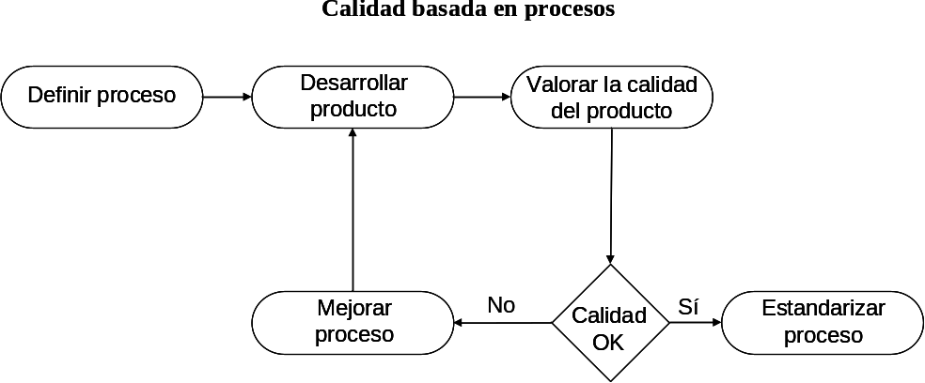

La calidad del proceso es muy importante en el desarrollo del software, la razón de esto es que es difícil medir los atributos de calidad de software. El mejoramiento de la calidad se centra en identificar buenos productos de calidad, examinar el proceso utilizado para desarrollar estos productos y después generalizar estos procesos para que se apliquen a varios proyectos. Sin embargo la relación proceso-producto es compleja, cambiar el proceso no siempre conduce a mejorar la calidad del producto.
Puesto que el desarrollo de software es un proceso creativo, más que mecánico, la influencia de las habilidades individuales y la experiencia es importante. Los factores externos, como la novedad de la aplicación o la presión comercial para entregar un producto, también afectan la calidad del producto con respecto al proceso utilizado.
Sin embargo la calidad del proceso tiene una influencia importante en la calidad del software y comprende:
- Definir estándares de proceso como las revisiones a realizar y cuándo llevarlas a cabo.
- Supervisar el proceso de desarrollo para asegurar que se sigan los estándares.
- Hacer informes del proceso para la administración del proyecto y para el comprador del software.
Un peligro de la calidad basada en procesos es que el proceso prescrito puede ser inapropiado para el tipo de software a desarrollar. Por ejemplo si los estándares de calidad indican que una especificación se debe completar antes de comenzar la implementación, sin embargo en un sistema que requiere prototipos implica la implementación del programa y puede ser que este prototipo no pueda ser llevado a cabo debido a que su calidad no se puede supervisar. En tales situaciones el administrador principal debe intervenir para asegurar que el proceso de calidad ayude más que impida el desarrollo del producto.

Planeación de la calidad

La planeación de la calidad se inicia en las primeras etapas del proceso de desarrollo del software. Un plan de calidad define la calidad del producto deseado. Sin tal definición se puede trabajar en distintas direcciones, de tal forma que se optimicen distintos atributos del producto.
El plan de calidad selecciona aquellos estándares organizacionales apropiados para un producto en particular y un proceso de desarrollo, para nuevos métodos y herramientas se deben definir nuevos estándares.
Es preciso mantener los planes de calidad lo más compactos posibles, ya que de ser muy grandes no se leerán y esto frustra el propósito de producir software de calidad.
Existe un amplio rango de atributos de calidad, y no es posible optimizarlos todos para un mismo sistema. Por lo que una parte importante de la planeación de la calidad es seleccionar los atributos de calidad más importantes y planear como alcanzarlos.
El plan también define el proceso de valoración de calidad, que es una forma estándar de valorar si algún punto de la calidad, está presente en el producto.

Las principales tareas del grupo de aseguramiento de calidad son

- Planificación de la calidad: Consiste en seleccionar las propiedades de calidad que serán requisitos de los productos y del proceso, como también los mecanismos de control de calidad para utilizar y evaluar estas características, determinando las metas a alcanzar.

- Supervisión de calidad: Supervisa y corrige el trabajo que se está realizando, con el objetivo de satisfacer los requisitos establecidos.

- Construcción de calidad: Actividades constructivas son aquellas que “construyen” calidad, es decir, actividades preventivas con el objetivo de no introducir errores mediante la puesta en práctica de ciertas herramientas.

4.2 Actividades constructivas de aseguramiento de calidad

Hay diferentes tipos de actividades constructivas
- Técnicas: Aplicación de técnicas y herramientas de ingeniería de software.
- Organizativas: Aplicación de modelos de proceso o planes.
- Humanas: Formación y motivación del personal.

Elementos más importantes de la construcción de calidad

4.2.1 Modelos de proceso de software
Es una idealización del proceso de desarrollo y mantenimiento de software.
Un modelo de proceso descompone el proceso de desarrollo en una serie de fases y da una descripción de las actividades que se realizan en cada una de estas y de los resultados obtenidos. Las actividades son llevadas a cabo con la ayuda de principios, métodos o herramientas dentro del aseguramiento de calidad.

4.2.2 Métodos y formalismos
La utilización de métodos facilita la prueba de los resultados obtenidos mediante la sistematización de los procedimientos.
Según estudios realizados, dependiendo del método usado la productividad se puede incrementar desde un 50% a un 150%

Ejemplos de métodos concretos son
- Métodos de estimación de riesgos
- Métodos de estimación de costo y esfuerzo
- Métodos de especificación de requisitos
Los métodos se asocian a menudo con formalismos o lenguajes formales, por otro lado la utilización de dichos formalismos suele ser un prerrequisito para poder automatizar pruebas.

4.2.3 Herramientas y entornos de desarrollo

Las herramientas CASE (Computer Aided Software Engineering) son herramientas informáticas que facilitan la producción de software. Existen de diversos tipos y la utilización de cada una de ellas contribuye a asegurar la construcción de productos de calidad.

- Herramientas de planificación de sistemas informáticos.
- Herramientas de análisis y diseño (creación de especificaciones).
- Herramientas de pruebas (generadores de casos de pruebas).
- Herramientas de ayuda al mantenimiento o de re-ingeniería.
- Herramientas de gestión de proyectos.
- Herramientas de gestión de configuraciones.

4.2.4 Lenguajes de programación
La importancia del lenguaje de programación elegido se hace ver, en términos de calidad, durantes la fase de mantenimiento.
Las características que facilitan la creación de software de calidad son:

- Concepto de módulo, separación entre interfaz y contenido.
- Compilación separada, detecta errores de interfaces entre módulos en tiempo de compilación.
- Tipos abstractos de datos y ocultamiento de información.
- Flujo de control estructurado – estructuras de programas mas claras.
- Comprobaciones de tipos de datos en tiempo de ejecución.
- Utilización de nombres significativos.
- Programación orientada a objetos – facilita modificación, extensión y reutilización de código.

4.2.5 Documentación
La documentación juega un papel fundamental en el aseguramiento de calidad, si no se dispone de suficiente documentación o la documentación no es adecuada, no se va a poder comprobar si se satisfacen o no los requisitos.
Entonces es importante tener en cuenta la calidad de la documentación. Las características que se pueden tener en cuenta son:
- Facilidad de modificación.
- Consistencia (entre documentación de un objeto y descripción del mismo).
- Claridad.
- Identificación adecuada (índices de localización).
- Conformidad con los estándares de documentación.
- Comprensibilidad (el documento hace llegar lo que desea realmente).
- Completitud.
- Ausencia de contradicciones.

4.2.6 Factores humanos

Los factores humanos son muy importantes en el desarrollo de software y juegan un papel decisivo en la construcción de sistemas de calidad.
Los factores necesarios a considerar son:
- La cultura de la organización.
- La comunicación entre los miembros del equipo.
- El entorno físico del trabajo.
- La formación.
- La motivación.
- La dirección.
- El liderazgo.

Otros
Otras prácticas y factores que permiten construir productos de calidad son:
- Estándares y convenciones: es importante que se establezcan y se compruebe su seguimiento.
- Ejemplos y patrones: útiles en casos de falta de experiencia.
- Gestión de problemas.
- Control de código: controlar el almacenamiento y mantenimiento de versiones de código.

4.3 Costo de la calidad

El costo de construir productos de calidad tiene dos componentes principales
- Prevención de errores -> construcción de calidad
- Detección de defectos -> control de calidad

Si no se invierte suficiente dinero en la construcción y control de calidad obtendremos productos de baja calidad, lo cual también tiene su costo.

El costo de la no calidad tiene también dos componentes
- Costo de corrección de los defectos que aparecen
- Repercusiones externas como falta de credibilidad, descontento de los usuarios y pérdida de clientes

Es importante entender que con el tiempo es más caro desarrollar productos de baja calidad que de alta calidad.
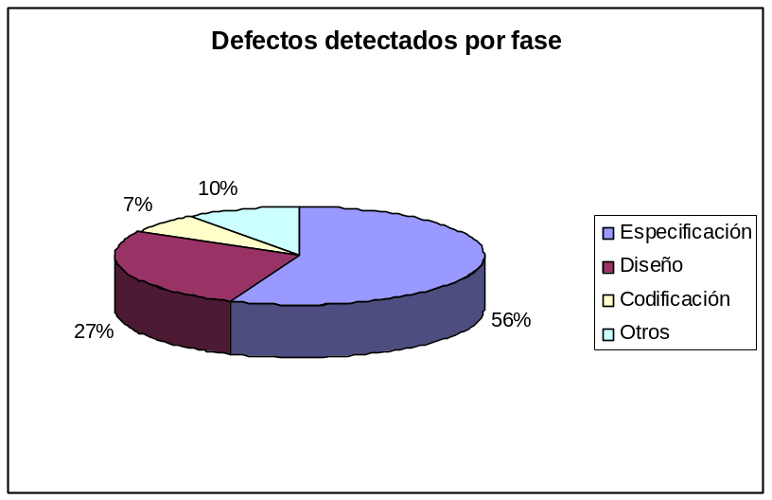

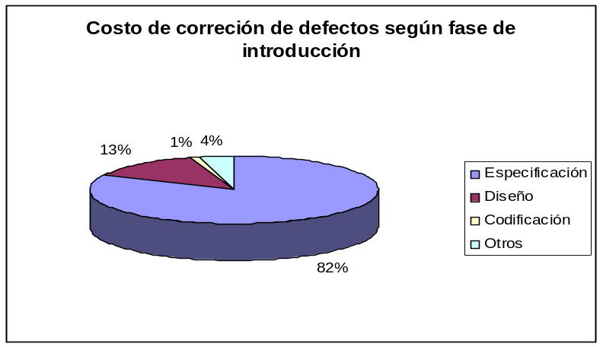

La mayoría de los defectos se introducen en las fases iniciales del desarrollo, y son más caros que los errores de codificación o de pruebas, cuanto más se tarda en detectarlos más costo generan.
Una pequeña inversión en actividades de control de calidad en las fases iniciales, supone una reducción en el costo de los defectos introducidos, Así mismo un pequeña inversión en actividades constructivas de calidad, reducirá el número de defectos introducidos, dándonos un ahorro considerable.

5. Gestión de Calidad del Software

5.1 ¿Qué es un Sistema de Calidad?

El tipo y número de actividades de aseguramiento de calidad que es necesario adoptar en un proyecto o una organización concretos depende, en gran medida, del tamaño y complejidad de los productos de software que se estén desarrollando.

También influyen otros factores, como pueden ser el tipo de proceso de desarrollo de software que se utiliza, la estructura organizativa de la empresa, la motivación del personal, los métodos y herramientas que se estén utilizando, etc.

El Sistema de Calidad es el que define cómo implementar el Aseguramiento de Calidad. Es un marco en el que se establecen las diferentes estrategias, actividades y herramientas de aseguramiento de calidad que se van a utilizar.

Se puede definir un sistema de calidad en tres niveles diferentes:
- Organización: En este nivel generalmente se establece el sistema de calidad.
- Proyecto
- Fase de desarrollo

El Sistema de Calidad establece también de qué forma se reparten las tareas y responsabilidades de aseguramiento de calidad entre las diferentes unidades organizativas de la empresa y el personal. La forma en que esto se realice dependerá mucho de la estructura organizativa de la empresa y aún no existe un modelo generalmente aceptado de cómo hacerlo.

Es también necesario especificar cómo integrar las diferentes tareas de Aseguramiento de Calidad en el modelo de proceso de desarrollo de software que sigue la organización o el proyecto en cuestión. Esta integración quedará documentada en un Plan de Aseguramiento de Calidad, que será uno más de los distintos planes que se elaboren para cada proyecto. En este plan se deben especificar los diferentes criterios de calidad que se van a considerar en cada fase del desarrollo, tanto los relativos al producto como los relativos al proceso, así como los métodos y recursos que se van a utilizar para comprobar dichos criterios, y los informes que será necesario producir.

Toda esta información debe quedar recogida en un conjunto de documentos.

Metas de la Organización
Políticas de Calidad
Plan de Aseguramiento de Calidad
Informes de Calidad
Aspectos específicos del proyecto
Estándar para los Planes de Aseguramiento de Calidad
Estándar para el Modelo de Calidad
Manual de Calidad
Directivas.
Procedimientos de trabajo y de prueba.

El Manual de Calidad debe ser una guía al Sistema de Calidad. Debe especificar la terminología, políticas, principios, responsabilidades y procesos del sistema, así como los estándares en los que se basa (por ejemplo, ISO 9001, 9002 o 9003). Debe dar respuesta a las cuestiones de Quién, Dónde y Por Qué el Aseguramiento de Calidad.

Es también necesario adoptar un estándar para la elaboración de Planes de Aseguramiento de Calidad, como por ejemplo el IEEE Std 730-1989.

Es conveniente, así mismo, basar el Aseguramiento de Calidad en un Modelo de Calidad reconocido, que ayude en la selección de propiedades y métricas de calidad a utilizar.

Las directivas y los procedimientos de trabajo y de prueba van a facilitar la selección y la puesta en práctica de actividades de aseguramiento de calidad. Vienen a contestar la cuestión de qué y el Cómo aplicar el Aseguramiento de Calidad.

Para cada proyecto será necesario desarrollar un Plan de Aseguramiento de Calidad, de acuerdo con el estándar elegido y teniendo en cuenta los aspectos específicos del proyecto que van a influir en la calidad. El Plan de Aseguramiento de Calidad va a describir en detalle qué Actividades de Aseguramiento de Calidad aplicar en cada una de las fases del desarrollo.

Finalmente, los Informes de Calidad contendrán los resultados obtenidos con la aplicación de las diferentes Actividades de Aseguramiento de Calidad.

5.2 El Manual de Calidad

El Manual de Calidad:

- Formaliza la política de la empresa relativa a la Gestión de Calidad.
- Define los requisitos generales que deben ser establecidos en la empresa para garantizar la implantación del Sistema de Calidad y su cumplimiento.
- Detalla los criterios a seguir y hace referencia a los procedimientos que componen el Sistema de Calidad de la Empresa.

La estructura del Manual de Calidad, según el estándar ISO 9004-2, debe tener los siguientes apartados:
  - Generalidades
  - Organización
  - Revisión del Contrato
  - Control del proyecto
  - Control de la documentación
  - Control de las compras
  - Productos o servicios suministrados por el cliente
  - Identificación y trazabilidad
  - Control de los procesos
  - Inspección y ensayos
  - Verificación de los equipos de inspección
  - Estados de inspección
  - Control de productos o servicios no conformes
  - Acciones correlativas
  - Manipulación, almacenamiento, embalado y entrega
  - Registros sobre la calidad
  - Auditorías internas
  - Formación y adiestramiento
  - Mantenimiento del producto o servicio
  - Técnicas estadísticas

5.3 Guía de IEEE para planificación del aseguramiento de calidad

Esta guía complementa el estándar de IEEE para los Planes de Aseguramiento de Calidad y recoge el concenso alcanzado entre un cierto número de personas experimentadas en la generación, implementación, evaluación y modificación de Planes de Aseguramiento de Calidad de software sobre lo que son buenas prácticas de Aseguramiento de Calidad. Es, por tanto, un conjunto de recomendaciones, no un estándar.

5.3.1 Tipo de software considerado

El estándar de IEEE está dirigido al desarrollo de software crítico, es decir, aquel cuyo fallo puede producir grandes pérdidas o catástrofes. Si se está desarrollando software no crítico, no tiene sentido imponer todos los requisitos del estándar.

5.3.2 Grupos afectados por Aseguramiento de Calidad

- Los usuarios, ya sean externos o internos a la organización que desarrolla el software. Lo que necesita el usuario es que, al finalizar el proceso de desarrollo, el producto satisfaga los requisitos que se han identificado. El programa de Aseguramiento de Calidad permite al usuario tener un cierto grado de confianza, durante el mismo proceso de desarrollo en que el producto está adquiriendo dichos requisitos, sin tener que esperar a la realización de pruebas al finalizar el proceso de desarrollo para confirmar que los posee o averiguar que no los posee.
- Los desarrolladores. El programa de Aseguramiento de Calidad les ofrece un marco de trabajo estándar y estable de un proyecto a otro, sobre el qué basar las responsabilidades.
- El público en general, ya que se verá afectado por el buen o mal funcionamiento de los sistemas software desarrollados.

5.3.3 ¿Para qué puede ayudar la guía?

- Para desarrollar o implementar un Plan de Aseguramiento de Calidad para un proyecto. Esta tarea es propia del personal de Aseguramiento de Calidad.
- Para iniciar la puesta en práctica de procedimientos de Aseguramiento de Calidad en un proyecto. Esta tarea es propia de los Jefes de Proyecto de Desarrollo de Software.
- Para evaluar o especificar un Plan de Aseguramiento de Calidad. Esta tarea es propia de compradores o usuarios.

5.3.4 Estructura de un Plan de Aseguramiento de Calidad

El estándar impone la inclusión de 13 secciones en el Plan, y en el orden en que aparecen a continuación. También admite la inclusión de secciones adicionales al final del documento si es necesario.

- Propósito

Aquí se delimita el propósito y alcance del Plan. Deben listarse los nombres de todos los productos de software a los que afecta el Plan, así como también indicarse el propósito del software.
Al rellenar esta sección, deberían darse respuesta a las siguientes cuestiones:
- ¿Cuáles son los productos de software cubiertos por este Plan?
- ¿Para qué se va a utilizar el software cubierto por este Plan? ¿Es un software crítico? ¿Es parte de un sistema más grande? y en este caso ¿de qué forma se relaciona con dicho sistema?
- ¿Por qué se está escribiendo este Plan? ¿Responde a un requisito externo o interno? ¿Por qué es necesario este Plan?
- ¿En qué documentos (estándares o guías) se basa este Plan? ¿En qué medida?
- ¿Cómo se justifican las desviaciones sobre los documentos mencionados? ¿Cuáles son los atributos del producto o del desarrollo que justifican la imposición de prácticas o procedimientos adicionales o bien la eliminación o suavización de los mismos?

- Documentos de referencia

Aquí se proporciona una lista completa de todos los documentos referenciados en el Plan.

- Gestión

Aquí se describe la Organización, Tareas y Responsabilidades.

- Organización

Aquí se describe la estructura organizativa, cada uno de los elementos principales de la organización, y la delegación de responsabilidades, en la medida en que esto influye en la calidad del software.
Se deben describir claramente las dependencias organizativas y funcionales entre aquellos elementos responsables del Aseguramiento de Calidad y los elementos responsables del Desarrollo o Uso.
Los elementos organizativos responables de las funciones de Aseguramiento de Calidad pueden ser:
  - Desarrolladores con un conocimiento especial de las técnicas y herramientas de Aseguramiento de Calidad.
  - Un elemento dedicado a Aseguramiento de Calidad que dé servicio a varios proyectos.
  - Un conjunto de elementos organizativos separados, cada uno de los cuales implementa ciertas funciones de Aseguramiento de Calidad.

En el estándar no se impone ningún tipo de estructura organizativa.
En cualquier caso, se deben describir las interrelaciones entre los elementos responsables de las funciones de Aseguramiento de Calidad y otros elementos.
Se debería incluir una representación gráfica de la estructura organizativa y una explicación textual que debería incluir:
  - Una descripción de cada elemento que interactue con elementos de GC.
  - Responsabilidades delegadas en cada uno de los elementos que interactúan.
  - A quién o a quiénes informan cada uno de los elementos que interactúan.
  - Identificación de aquel elemento organizativo con autoridad en la liberación de versiones de productos.
  - Identificación de aquel elemento organizativo que aprobará el Plan.
  - El método que se utilizará para resolver conflictos entre los elementos.
También podría incluir:
  - El tamaño de cada elemento de GC.
  - Una explicación de posibles desviaciones respecto de las políticas, procedimientos o estándares de GC de la organización.

- Tareas

Aquí se describen aquellas tareas asociadas con la porción del ciclo de vida que cubre el Plan, poniendo más énfasis en las actividades de GC. También se indicará la secuencia de dichas tareas.
Las tareas básicas que se incluirán en este punto son las que se describen en las secciones 4 a 13 del Plan, si son aplicables. Se debe explicar cualquier omisión o desviación respecto de alguna de las tareas especificadas en el estándar. También se pueden incluir tareas adicionales, correspondientes a las secciones adicionales del Plan.
Para cada tarea se debe describir sus criterios de entrada y de salida, es decir, qué se necesita para iniciar la tarea y cuáles son sus salidas. Las salidas se definirán de tal forma que sea posible determinar de una forma objetiva, según un procedimiento establecido, si la salida se ha completado o no.

- Responsabilidades

Aquí se identifican los elementos organizativos responsables de cada tarea.
En esta sección se designa también al personal responsable de la publicación, distribución, mantenimiento e implementación del PGC.

- Documentación

Aquí se identifica toda la documentación que gobernará el desarrollo, validación y verificación, mantenimiento y uso del software.
También se describirá la revisión o auditoría que se utilizará para determinar la adecuación de cada uno de estos documentos.
La documentación mínima que exige el estándar para garantizar que la implementación del software satisface los requisitos es la siguiente:
- Especificación de Requisitos de Software
- Descripción del Diseño del Software
- Plan de Verificación y Validación
- Informe de Verificación y Validación
- Documentación de Usuario

- Estándares, prácticas y convenciones

Aquí se indentifican todos los estándares, prácticas y convenciones que se van a aplicar.
También se describirán la forma en que se va a monitorizar y asegurar el cumplimiento de estos elementos.

- Revisiones y auditorías

En esta sección se definen todas las revisiones y auditorías técnicas y de gestión que se llevarán a cabo.
También se describirá la forma en que dichas revisiones y auditorías se llevarán a cabo.
Se deben llevar a cabo, al menos, las siguientes revisiones y auditorías:
- Revisión de los Requisitos de Software: Su objetivo es asegurar la adecuación, factibilidad técnica y completitud de los requisitos incluidos en la Especificación de Requisitos de Software. Debe evaluar la ERS para ver si cumple los atributos que detalla el estándar IEEE 830- 1084.
- Revisión del Diseño Preliminar: Su objetivo es asegurar la adecuación del diseño preliminar tal y como aparece en una versión preliminar de la Descripción de Diseño del Software, antes de comenzar con el diseño detallado.
- Revisión del Diseño Crítico: Su objetivo es asegurar la adecuación del diseño detallado tal y como aparece en la versión final de la Descripción de Diseño del Software, antes de comenzar con la codificación.
- Revisión del Plan de Verificación y Validación: Su objetivo es evaluar la adecuación y completitud de los métodos de Verificación y Validación definidos en el PVV.
- Auditoría Funcional: Esta auditoría se lleva a cabo antes de la entrega del software para comprobar que se han satisfecho todos los requisitos especificados en la ERS.
- Auditoría Física: Esta auditoría se lleva a cabo para comprobar que el software y su documentación son consistentes internamente y están listos para su entrega. Para ello se compara el código con su documentación de apoyo.
- Auditorías del Proceso: Son auditorías en las que se examinan muestras de los diferentes productos del desarrollo para comprobar la consistencia del producto según evoluciona a través del proceso de desarrollo. Con ello se obtienen medidas de lo bien que funciona el proceso.
- Revisiones de gestión: Estas auditorías se llevan a cabo periódicamente para valorar la ejecución de este Plan.

Se podrían planificar otras revisiones, como por ejemplo la revisión de la documentación de usuario.
Para cada tipo de revisión, se debe explicar:
- Su objetivo.
- Qué producto es el que se evalúa.
- Sus propósitos.
- Cuál es el elemento organizativo responsable de llevar a cabo la revisión.
- Cuáles son los elementos organizativos que deben tomar parte de la revisión.
- Cuáles son los requisitos de revisión.
- Dónde deben documentarse los resultados de la revisión.
Para cada tipo de auditoría se debe explicar:
- Su objetivo.
- Cuál es el elemento organizativo responsable de llevar a cabo la auditoría.
- Dónde deben documentarse los resultados de la auditoría.
- Cuáles son las entradas para la auditoría.

- Gestión de Configuración

Aquí se describen los métodos que se van a utilizar para llevar a cabo las diferentes tareas de Gestión de Configuración. Puede ser una referencia al Plan de Gestión de Configuración, si éste existe.

- Gestión de Problemas y Acciones Correlativas

Aquí se describen las prácticas y procedimientos que se van a utilizar para la notificación, seguimiento y resolución de problemas de software, así como las responsabilidades organizativas.
El propósito de un sistema de Gestión de Problemas y Acciones Correlativas es:
- Asegurar que todos los problemas de documentan, se corrigen y no caen en el olvido.
- Asegurar que se evalúa la validez de los informes de problemas.
- Realimentar al desarrollador y el usuario sobre el estado de los problemas.
- Proporcionar datos para medir y predecir la calidad y fiabilidad del software.

- Herramientas, técnicas y metodologías

En esta sección se identifican todas las herramientas, técnicas y metodologías que se van a utilizar en el desarrollo que apoyan el Aseguramiento de Calidad, se hace constar su propósito y se describe su uso.
Algunas de las herramientas que pueden incluirse son:
- Utilidades del sistema operativo.
- Depuradores.
- Ayudas para documentación.
- Preprocesadores.
- Comparadores de ficheros.
- Analizadores de estructura.
- Monitores de rendimiento.
- Paquetes de análisis estadísticos.
- Generadores de casos de prueba.
- Ejecutores de pruebas.
- Herramientas de control estático y dinámico.

Algunas de las técnicas que pueden ayudar a la evaluación o mejora de la calidad son:
- Estándares.
- Inspecciones.
- Verificación de requisitos y diseño.
- Traza de requisitos.
- Valoraciones y medidas de fiabilidad.
- Análisis lógicos formales o rigurosos.

Las metodologías de Aseguramiento de Calidad serán conjuntos integrados de técnicas, de entre los anteriores.

- Control del Código

En esta sección se definen los métodos y facilidades que se van a utilizar para controlar el almacenamiento y mantenimiento de versiones del código.
Aquí se debería especificar un procedimiento de control del Código que:
- Defina cuál es el software que se va a controlar.
- Describa un método estándar para identificar, etiquetar y catalogar el software.
- Liste la localización física del software bajo control.
- Describa la localización, forma de mantenimiento y de uso de las copias de seguridad.
- Describa los procedimientos para distribución de copias.
- Identifique la documentación que se verá afectada por los cambios.
- Describa los procedimientos para la construcción de una nueva versión.

- Control de Medios

En esta sección se definen los métodos y facilidades que se van a utilizar para proteger el medio físico de accesos no autorizados y daños y degradaciones inesperadas.
Se debería asegurar que:
- Está garantizado el almacenamiento y recuperación de software.
- El software está accesible únicamente para aquellos que lo necesitan.
- Se controla el entorno para que no se degrade el medio físico en el que se almacena el software.
- Se almacenan copias del software crítico y del código en línea base fuera de las instalaciones de la organización.

- Control de Suministradores y Subcontratos

En esta sección se explica de qué forma se va a asegurar que el software comprado o subcontratado cumple los requisitos técnicos.

- Recolección, Mantenimiento y Retención de Registros

En esta sección se identifica aquella documentación que se debe retener, y se especifican los métodos y facilidades que se utilizarán para recolectar, proteger y mantener esta documentación. También se especificará el período de retención para cada tipo de registro.
Se puede registrar no sólo documentación, sino también los medios físicos que contienen las versiones de los programas y los materiales utilizados en las pruebas, para asegurar la repetibilidad de los tests en el futuro.

5.4 ¿Cómo implementar un Plan de Aseguramiento de Calidad?

Hay varios aspectos imprescindibles para implementar con éxito un PGC para un proyecto específico:

  - Que sea acepado por la dirección.

Esta aceptación debe incluir el compromiso de facilitar los recursos necesarios para implementar las actividades de GC.
Debe ser aceptado por cada unidad organizativa para la que se hayan definido responsabilidades dentro del PGC. Esta aceptación se refleja con la firma de la persona responsable de dicha unidad en la cubierta del PGC.

  - Que sea aceptado por el personal de desarrollo.
  - Que se planifique la implementación del PGC.

    - Identificando los recursos necesarios: personal equipamiento, facilidades y herramientas.
    - Programando su implementación.
    - Valorando los riesgos.

  - Entrenamiento del personal encargado de implementar el PGC.
  - Distribución adecuada del PGC.
  - Ejecución del PGC.

Una vez distribuido, los elementos de GC deben asegurarse de que todas las tareas documentadas en el PGC se ejecutan correctamente. Los documentos de trabajo asociados a las revisiones y auditorias serán evidencia suficiente de que todos los pasos del PGC se han ejecutado y revisado.

6. Métricas

La medición del software se refiere a derivar un valor numérico para algún atributo de un producto de software o un proceso de software. Comparando estos valores entre ellos y con los estándares aplicados en la organización, es posible sacar conclusiones de la calidad del software o de los procesos del software.
Sin embargo, aún es poco común la utilización de medidas y métricas sistemáticas de software. Existe una reticencia para introducir medidas debido a que los beneficios no son claros. Una razón de esto es que, en muchas compañías, los procesos del software utilizados aún están pobremente organizados y no son suficientemente maduros como para utilizar las medidas. Otra razón es que no existen estándares para las métricas y por lo tanto existe ayuda limitada para la recolección y análisis de datos.
Una métrica de software es cualquier tipo de medida relacionada con un sistema, proceso o documentación de software. Algunos ejemplos son las medidas que se utilizan para calcular el tamaño de un producto en líneas de código, el número de fallas reportadas en un producto de software entregado y el número de personas/día requeridas para desarrollar un componente del sistema.
Las métricas son de control o de predicción. Las métricas de control por lo general se asocian con los procesos del software; las de predicción se asocian con los productos. Ejemplo de las métricas de control son el esfuerzo y el tiempo promedio requerido para reparar los defectos reportados. Ejemplo de métricas de predicción son la complejidad ciclomática, la longitud promedio de los identificadores en un programa y el número de atributos y operaciones asociadas con los objetos de un diseño. Ambas métricas influyen en la toma de decisiones administrativas.

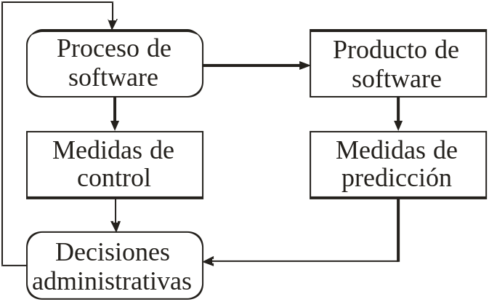
Métricas de predicción y control

A menudo, es imposible medir los atributos de calidad del software de forma directa. Los atributos como la mantenibilidad, la complejidad y la comprensión se ven afectados por diversos factores y no existen métricas directas para ellos. Más bien es necesario medir algún atributo interno del software (como el tamaño) y suponer que existe una relación entre lo que se puede medir y lo que se quiere saber. De forma ideal, existe una relación clara válida entre los atributos de software internos y externos.

6.2 Métricas del producto:

Se refieren a las características del software mismo. Desafortunadamente, las características del software que se miden fácilmente – como el tamaño y la complejidad ciclomática, los atributos de calidad como la comprensión y la mantenibilidad – no tiene una relación clara y universal. Las relaciones varían dependiendo de los procesos y la tecnología de desarrollo y el tipo de sistemas a desarrollar. Las organizaciones interesadas en la medición tienen que construir una base de datos histórica. Después esto se puede utilizar para descubrir como se relacionan los atributos del producto de software con la calidad en la que está interesada la organización.
Las métricas del producto se dividen en dos clases:

- Las métricas dinámicas: recolectadas por las mediciones hechas en un programa en ejecución.
- Las métricas estáticas: recolectadas por las mediciones hechas en las representaciones del sistema como el diseño, el programa o la documentación.

Estas diferentes métricas están relacionadas con los diversos atributos de calidad. Las métricas dinámicas ayudan a valorar la eficiencia y la fiabilidad de un programa mientras que las métricas estáticas ayudan a valorar la complejidad, la comprensión y la mantenibilidad de un sistema de software.
Las métricas dinámicas por lo general están relacionadas de forma cercana con los atributos de calidad del software. Es relativamente fácil medir el tiempo de ejecución requerido por funciones particulares y estimar el tiempo requerido para iniciar un sistema. Esto se relaciona directamente con la eficiencia del sistema. De forma similar, se puede registrar el número y el tipo de caídas del sistema y relacionarlos directamente a la fiabilidad del software.
Las métricas estáticas, por otro lado, tienen una relación indirecta con los atributos de calidad. Se han propuesto varias de estas métricas y se han llevado a cabo experimentos para tratar de derivar y validar las relaciones entre estas métricas y la complejidad, la comprensión y la mantenibilidad del sistema. La siguiente tabla describe varias métricas estáticas utilizadas para valorar los atributos de calidad. De estás, parece ser que los predictores más confiables de la comprensión y mantenibilidad del sistema son la longitud del programa o del componente y la complejidad del control.

Fan-in/Fan-out | Fan-in es una mediada del número de funciones que llaman a otra función. Fan-out es el número de funciones que son llamadas por una función X.
Longitud del código | Ésta es una medida del tamaño del programa
Complejidad ciclomática | Es una medida de la complejidad de control de un programa.
Longitud de los identificadores | Longitud promedio de los diferentes identificadores de un programa
Profundidad de la condicional anidada | Profundidad de anidamiento de las instrucciones if de un programa
Índice de Fog | Longitud promedio de las palabras y declaraciones en los documentos.

Otras métricas

Otros ejemplos de métricas son los siguientes:

Fiabilidad = 1 - (número de errores/ número de líneas de código)
Facilidad de mantenimiento = 1 - 0.1 (número medio de días-hombre por
corrección)
Portabilidad = 1 - (esfuerzo para portar / esfuerzo para implementar)
Flexibilidad = 1 - 0.05 (número medio de días-hombre por cambio)

Otros indicadores que se pueden utilizar para evaluar la fiabilidad de un producto son los siguientes:

Fiabilidad → Número de errores en el programa
→ Número de errores en la documentación
→ Número de problemas que han aparecido / meses de uso
→ Porcentaje de usuarios con problemas

La medida de la Facilidad de Uso se puede basar en la probabilidad de que el operador del sistema no se encuentre con problemas en la interfaz de usuario durante un cierto periodo de operación. El problema de esta métrica es recoger los datos necesarios para calcular la función de distribución de probabilidad de los problemas con la interfaz. Los manuales bien estructurados, los mensajes de error informativos, las funciones de ayuda y los interfaces consistentes también contribuyen a la facilidad de uso, pero no basta con contar el número de mensajes o pantallas de ayuda para tener una métrica de la facilidad de uso.
Otras métricas propuestas se refieren a la comprensibilidad o legibilidad de las pantallas de ayuda y los textos de mensajes de error y manuales. Estas métricas son sin embargo poco indicativas.
Otras métricas se refieren al esfuerzo necesario para aprender a manejar el sistema, o la velocidad a la que trabaja el usuario una vez entrenado, o los errores que se cometen en el trabajo normal. Pero para medir lo agradable que resulta el interfaz, lo mejor es hacer encuestas a los usuarios.
En cuanto a la facilidad de mantenimiento, la métrica ideal sería la probabilidad de que la causa de un incidente será diagnosticada o un fallo corregido con una cierta cantidad de esfuerzo en un determinado entorno.

Métricas del proceso:

Las métricas del proceso se utilizan para evaluar si la eficiencia de un proceso ha mejorado. Por ejemplo, se puede medir el esfuerzo y tiempo dedicados a las pruebas. Las mejoras efectivas para los procesos de prueba reducen el esfuerzo, el tiempo de prueba o ambos.
Se pueden recolectar tres clases de métricas del proceso:
  - El tiempo requerido para completar un proceso en particular: Este es el tiempo total dedicado al proceso, el tiempo de calendario, el tiempo invertido en el proceso por ingenieros particulares, etc.
  - Los recursos requeridos para un recurso en particular: Los recursos pueden ser el esfuerzo total en personas/día, los costos de viajes, los recursos de cómputo, etc.
  - el número de ocurrencias de un evento en particular: Ejemplos de eventos que se pueden supervisar son el número de defectos descubiertos durante la inspección del código, el número de peticiones de cambio en los requerimientos, el número promedio de líneas de código modificadas, etc.

Los primeros dos tipos de mediciones se utilizan para ayudar a descubrir si los cambios en el proceso mejoran la eficiencia del mismo. Por ejemplo, suponga que existen puntos fijos en un proceso de desarrollo de software como la aceptación de requerimientos, la terminación de un diseño arquitectónico, la terminación de la generación de datos de prueba, etc. Es posible medir el tiempo y esfuerzo requeridos para moverse de uno de estos puntos fijos a otro. Los valores medidos se utilizan para indicar áreas donde se puede mejorar el proceso. Después de introducir los cambios, las mediciones de los atributos del sistema muestran si los cambios en el proceso han sido benéficos.

Las mediciones del número de eventos que ocurren tienen una influencia directa en la calidad del software. Por ejemplo, incrementar el número de defectos descubiertos al cambiar el proceso de inspección del programa probablemente se reflejará en una mejora de la calidad del producto. Sin embargo esto tiene que confirmarse por mediciones subsecuentes del producto.

Algunas de las métricas del proceso de mantenimiento son:
◊ Tiempo medio de reparación o cambio
◊ Número de problemas sin resolver
◊ Tiempo empleado en problemas sin resolver
◊ Porcentaje de cambios que introducen defectos
◊ Número de módulos afectados por cada cambio

También las métricas de complejidad se utilizan como indicadores de la facilidad de mantenimiento. La estructuración del código y de la documentación asociada suele estar muy relacionada con la facilidad de mantenimiento. Pero es más una forma de identificar potenciales puntos peligrosos que una predicción de pobre mantenibilidad.

6.4 Análisis de las Mediciones

Uno de los problemas con la recolección de datos cuantitativos en el software y en los proyectos de software es comprender lo que significan realmente los datos. Es fácil malinterpretar los datos y hacer inferencias incorrectas. Las mediciones se deben analizar cuidadosamente para comprender lo que realmente significan. Para ilustrar la manera que los datos recolectados se pueden interpretar de formas diferentes considere el siguiente ejemplo:

Un administrador decide supervisar el número de peticiones de cambios solicitados por los clientes basándose en la suposición de que existe una relación entre estas y la utilidad y conveniencia del producto. Entre más grande es el número de peticiones de cambio, el software cumple menos las necesidades del usuario.

Procesar las peticiones de cambio y cambiar el software es costoso. Por lo tanto la organización decide modificar su proceso para incrementar la satisfacción del cliente y, al mismo tiempo, reducir los costos del cambio. Se pretende que los cambios en el proceso conduzcan a mejores productos y a menos peticiones de cambio.

Los cambios en el proceso dan inicio, lo que involucra más al cliente en el proceso de diseño del software. Se introducen las pruebas beta para todos los productos y las modificaciones solicitadas por el cliente se incorporan en el producto a entregar. Las nuevas versiones de los productos, desarrolladas con este proceso modificado, se entregan. En algunos casos, el número de peticiones se reduce y en otros se incrementa. El administrador se queda perplejo y no puede valorar los efectos de los cambios del proceso en la calidad del producto.

Para comprender por qué pasan esta clase de cosas, se tiene que comprender por qué se hacen las peticiones de cambio.
- Una razón es que el producto no haga lo que los clientes quieren que haga.
- Otra es que se use para un propósito para el que no ha sido diseñado originalmente.
- Una tercera posibilidad es que la compañía productora sea sensible a las solicitudes de cambio de los clientes. Por lo tanto, los clientes se sienten satisfechos con el servicio que reciben y generan más peticiones de cambio debido a que conocen que estas peticiones se considerarán seriamente.

El número de peticiones de cambio podría decrecer debido a que los cambios en el proceso han sido efectivos y lo han hecho más utilizable y conveniente. De forma alternativa, podrían haber decrecido debido a que el producto ha perdido mercado.

Para analizar los datos que requieren cambios simplemente no se necesitan conocer los números de peticiones de cambio. Es necesario conocer quién hizo la petición, cómo utilizó el software y por qué hizo la petición. Es necesario saber si existen factores externos, como las modificaciones al procedimiento de petición de cambios o cambio en el mercado. Con esta información es posible descubrir si los cambios del proceso han sido efectivos para incrementar los cambios del producto.

Esto ilustra que la interpretación de datos cuantitativos de un producto o proceso es un proceso incierto. Los procesos y productos a ser medidos no están aislados de su entorno y los cambios en ese entorno invalidan las comparaciones de los datos.

7. Ejemplo de aplicación: 2BSoft

El proceso de software estándar de una organización es un compendio de información que describe como una organización de software planea, maneja, diseña, desarrolla y mantiene software, lo que incluye prácticas tanto ingenieriles como administrativas para soportar el desarrollo y/o mantenimiento del software.
En este apartado se explica particularmente como se aplicó el proceso SQA en el proyecto 2BSoft durante el año 2005. El mismo, provee un aseguramiento adecuado sobre la correspondencia de los productos de software y procesos del ciclo de vida del proyecto con los requerimientos y planes establecidos. Entre los principales objetivos podemos citar: evaluar objetivamente los procesos, productos de trabajo y servicios realizados contra las descripciones de proceso, estándares y procedimientos aplicables. Identificar y documentar los temas no cumplidos.

Diagrama de actividades del proceso SQA:

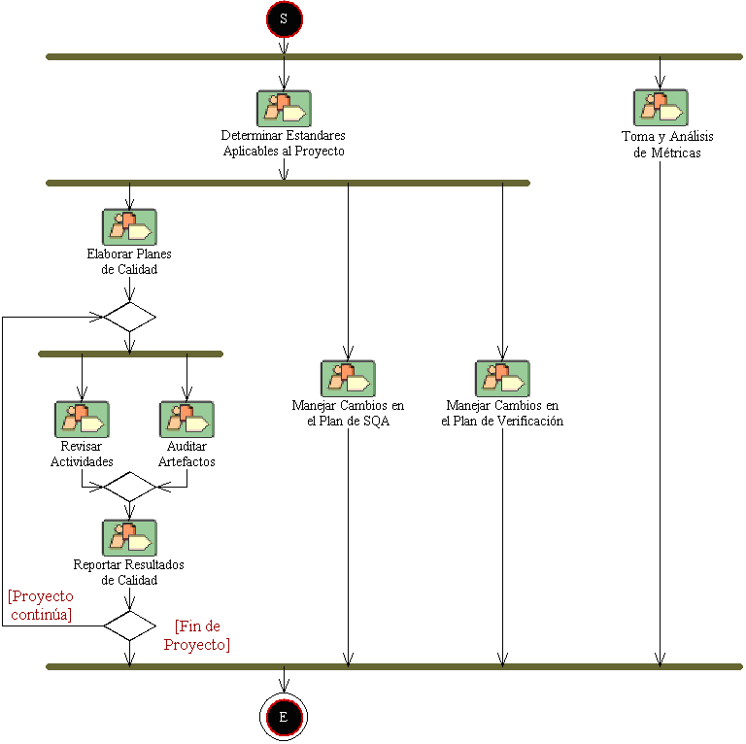

7.1 Determinar Estándares Aplicables al Proyecto

El propósito de esta actividad es determinar los estándares y procedimientos que puedan ser utilizados para las revisiones y auditorias del proyecto. Para ello, del grupo de estándares y procedimientos documentados con los que cuenta la empresa, se eligen un grupo apropiado de acuerdo a las características del proyecto, plasmando los resultados y las elecciones en el Plan de SQA.
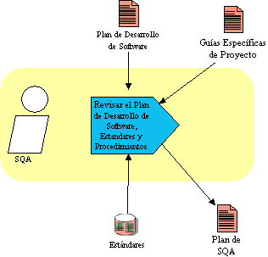
Artefactos de Entrada

- Plan de Desarrollo de Software

El Plan de Desarrollo de Software recoge toda la información necesaria para el control del proyecto. Este describe el acercamiento para el desarrollo del software y es un plan de nivel superior generado y usado por los managers para dirigir el desarrollo del esfuerzo. Las personas que usan el Plan de Desarrollo de Software son: el Manager de Proyecto y los miembros del grupo del proyecto.

- Guías Específicas del Proyecto

Las Guías Específicas del Proyecto proveen la guía sobre cómo realizar una cierta actividad o un conjunto de actividades en el contexto del proyecto.

Artefactos de Salida

- Plan de Aseguramiento de la Calidad
El Plan de SQA establece las actividades que serán llevadas a cabo a lo largo del proyecto, para asegurar la calidad del proceso de desarrollo y de los productos generados en el mismo.

7.2 Elaborar Planes de Calidad

El propósito de esta actividad es crear los planes de calidad que se seguirán en el proyecto por el grupo de SQA, estableciendo en ellos las actividades que serán llevadas a cabo a lo largo del proyecto, para asegurar la calidad del proceso de desarrollo y de los productos generados en el mismo, como así también las actividades y métodos de verificación que se realizarán.
La elaboración de los planes se lleva a cabo para tener una idea acabada de las actividades que se considerarán indispensables para controlar la calidad de los proyectos.

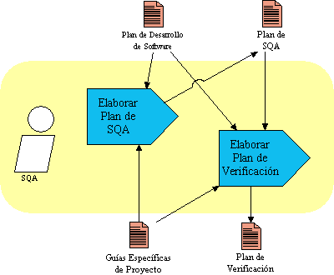

Artefactos de Entrada

- Plan de Desarrollo de Software

- Guias Específicas de Proyecto

- Plan de SQA

Artefactos de Salida

- Plan de SQA
- Plan de Verificación
El Plan de Verificación establece las actividades y métodos de verificación que serán llevadas a cabo a lo largo del proyecto, para asegurar la calidad del proceso de desarrollo y de los productos generados en el mismo.

7.3 Revisar Actividades

El propósito de esta actividad es asegurar que las actividades están siendo llevadas a cabo de acuerdo a los planes, estándares y procedimientos establecidos para su realización, manteniendo distintos procedimientos de revisiones de actividades con los grupos auditados y realizando reportes de resultado y de desviaciones encontradas.
Se realizan reportes de resultados por cada revisión realizada, siguiendo un esquema determinado en el Plan de SQA y utilizando reportes de desviaciones para asentar cualquier desvío en las actividades revisadas.

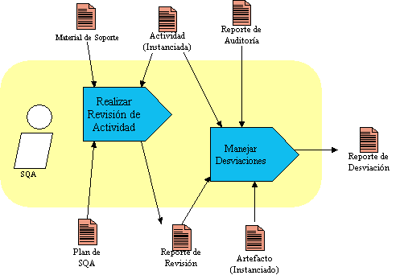

Artefactos de Entrada:

- Material de Soporte
Son documentos que sirven para completar la documentación no contemplada en el resto de los artefactos

-Actividad (instanciada): Es la actividad que se quiere estudiar en detalle. Estar instanciada significa que se le aplicaron parámetros reales del proyecto.

- Reporte de Auditoria: El Reporte de Auditoria se utilizará para reflejar los resultados de las auditorias que se realicen a los artefactos.

- Reporte de Revisión: El Registro de Revisión es creado para capturar los resultados de las actividades de revisión en las cuales uno o más artefactos son revisados

Artefactos de Salida:
- Reporte de Revisión
- Reporte de Desviaciones: El Reporte de Desviaciones se utiliza para registrar las desviaciones encontradas, que resulten de las revisiones o auditorías realizadas.

7.4 Auditar Artefactos

El propósito de esta actividad es asegurar que los artefactos generados en la empresa cumplen con los planes, estándares y procedimientos documentados establecidos para el desarrollo del mismo, manteniendo distintos procedimientos de auditorías de artefactos sobre los artefactos auditados y realizando reportes de resultado y de desviaciones encontradas.
Se realizan reportes de resultados por cada auditoría realizada, siguiendo un esquema determinado en el Plan de SQA y utilizando reportes de desviaciones para asentar cualquier desvío en los artefactos auditados.

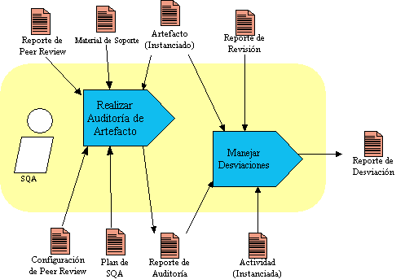

Artefactos de Entrada

- Reporte de Peer Review: Refleja el resultado arrojado por la revisión del artefacto implicado. Aquí se detallan los defectos encontrados (si los hubo), las correcciones realizadas y plantea posibles acciones correctivas para aquellos defectos no solucionados durante la revisión y que requieren un rework por parte del autor. Adicionalmente hace una referencia de las métricas tomadas para poder evaluar las actividades de revisión.

- Configuración de Peer Review: Define la planificación de una revisión en particular. Esto incluye el artefacto afectado, la técnica seleccionada para tal fin, la fecha estipulada, el staff de la revisión discriminando los roles de los participantes, las herramientas de soporte, y las métricas que serán recolectadas durante la revisión.
- Materia de Soporte

- Reporte de Revisión

- Plan de Aseguramiento de la Calidad

Artefactos de Salida

- Reporte de Auditoría

- Reporte de Desviación

7.5 Reportar Resultados de Calidad

El propósito de esta actividad es realizar reportes periódicos de los resultados de las actividades llevadas a cabo por SQA al grupo de Ingeniería de Software.
En esta actividad se resumen los resultados obtenidos en los reportes de auditorias y revisiones y se elevan al grupo de Ingeniería de Software del proyecto auditado.
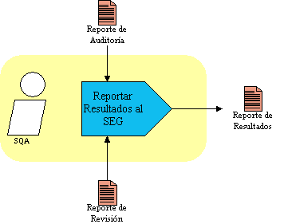
Artefactos de Entrada
- Reporte de Auditoria
- Reporte de Desviación

Artefactos de Salida

- Reporte de Resultados

El Reporte de Resultados se utilizará para informar, en forma periódica, a todos los integrantes del grupo de Ingeniería de Software, acerca de los resultados de las revisiones de actividades y auditorias de artefactos que se hayan realizado durante ese período.

7.6 Manejar Cambios en el Plan de SQA

El propósito de esta actividad es que el Plan de SQA se mantenga actualizado ante eventuales cambios en el proyecto de desarrollo de software.
Ante cambios en el desarrollo del proyecto que obligue a reformular alguna sección del Plan de Desarrollo de Software se deberá evaluar el cambio correspondiente en el Plan de SQA.
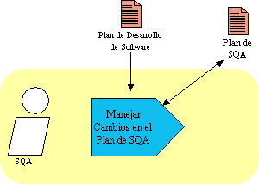

Artefactos de Entrada

- Plan de Desarrollo de Software
- Plan de Aseguramiento de la Calidad

Artefactos de Salida

- Plan de Aseguramiento de la Calidad

7.7 Manejar Cambios en el Plan de Verificación

El propósito de esta actividad es que el Plan de Verificación se mantenga actualizado ante eventuales cambios en el proyecto de desarrollo de software.
Si algún cambio en el desarrollo del proyecto obliga a reformular alguna sección del Plan de Desarrollo de Software, se deberá evaluar el cambio correspondiente en el Plan de Verificación.

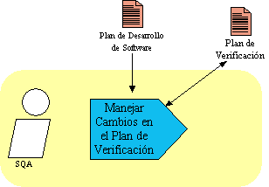
Artefactos de Entrada
- Plan de Desarrollo de Software

- Plan de Verificación
Artefactos de Salida
- Plan de Verificación

7.8 Tomar y Analizar Datos de Métricas

Esta actividad es la encargada de obtener los datos de métricas necesarios para poder analizarlas correctamente, pudiendo observar tendencias en los mismos. Estos análisis pueden ser utilizados por proyectos futuros para predecir tiempos, staffing, etc.
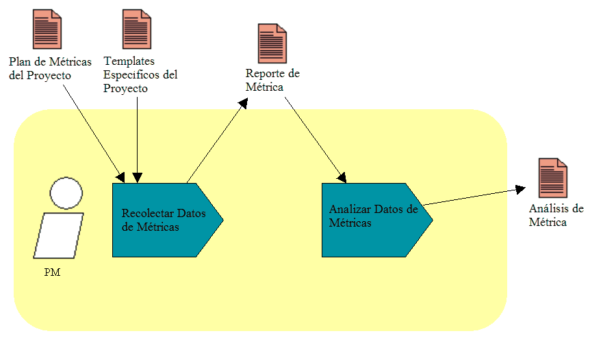
Artefactos de Entrada

- Plan de Métricas de Proyecto
Define los objetivos a medir, las métricas asociadas, y las métricas básicas que deben ser recolectadas en el proyecto para monitorear su progreso.

- Templates Específicos del Proyecto
Son los templates usados en el proyecto para describir artefactos y reportes. Pueden ser templates para modelos y elementos modelados, tal como modelo de diseño.
- Reporte de Métricas

Artefactos de Salida

- Reporte de Métricas:

1) Reporte de Esfuerzo
La métrica de Esfuerzo se define como el trabajo necesario por tarea medido en horas/hombre.

2) Reporte de Esfuerzo del Empleado [Nombre Empleado]
La métrica Esfuerzo del Empleado se define como el trabajo necesario por tarea medido en horas/hombre para cada empleado.

3) Reporte de Duración
La métrica Duración se define como el desvío temporal de realización de tareas respecto a los planes.

4) Reporte de Progreso [Nombre Tarea]
La métrica de Progreso se define como (Trabajo Realizado x100)/Total a Realizar. La métrica resulta en un porcentaje.

5) Reporte de Ambigüedad de los Requerimientos [Captura de nuevos requerimientos]
Esta métrica se utiliza para identificar el número de frases denominadas opcionales y que hacen débil a la frase que describe el requerimiento (como por ejemplo, debería, necesitaría, opcionalmente, como mínimo, no limitado a, etc) o el número de aquellos requerimientos para los cuales no se sabe detalladamente que es lo que el cliente quiere. Estas frases proveen la base para expandir requerimientos que han sido especificados o agregar nuevos requerimientos en un futuro. El objetivo de esta métrica es reducir los riesgos de los requerimientos y el número de aquellos que son ambiguos. Todo esto nos lleva a evitar que los requerimientos sufran cambios, y que sean más completos y fáciles de testear. Se mide en número de requerimientos.

6) Reporte de Ambigüedad de los Requerimientos [Entregados al grupo de Diseño]
Por cada requerimiento incompleto, se agrega el acrónimo TBA (To Be Added) cuando deben ser añadidos, o TBD (To Be Determined) cuando deben ser especificados con mayor detalle. Esta métrica se mide en número de requerimientos.

7) Reporte de Estabilidad de los Requerimientos
La métrica Estabilidad de los Requerimientos se define como (cantidad de req. Modificados x100)/cantidad total de req). Esta resulta en un porcentaje de cuan estable es la captura de requerimientos.

8) Reporte de Acoplamiento entre Clases
La métrica de Acoplamiento entre Clases mide el número de clases a las que está acoplada una clase.

9) Reporte de Estabilidad del Diseño
Esta métrica se utiliza para indicar cuan estable es el diseño, teniendo en cuenta los módulos que han sido añadidos, modificados y eliminados, y comparándolos con el total de los módulos.

10) Reporte de Cohesión de Clase
La métrica de Cohesión de Clase cuenta el número de operaciones que añade una clase.

11) Reporte de Complejidad Ciclomática para Implementación
La métrica Complejidad Ciclomática para Implementación representa la complejidad de una clase en términos del número de sentencias if, else, while.

12) Reporte de Recuento de Líneas
Considera el recuento físico de todas las líneas de código:
Líneas de código, ELOC (effective lines of code), libres de espacios y comentarios.
Líneas de comentarios, COLC (comments lines of code).
Esta métrica es utilizada para evaluar la Comprensibilidad, Reusabilidad y Mantenibilidad de la implementación aplicada en los métodos según su tamaño y según sus comentarios de manera independiente.Se mide en número de líneas de código (ELOC o CLOC).

13) Reporte de Cobertura de Requerimientos
Esta métrica nos indica que tan minucioso es el testeo en función de cada requerimiento. Mientras mayor es este número, más detallado se considera el testeo de los requerimientos.
Se mide en cantidad de casos de testeo por requerimiento.

14) Reporte de Alcance del Testeo para LOC
Expresa la cantidad de testeos ejecutados sobre la cantidad total de LOC. Indica si hay pocos casos de uso escritos para testear el cuerpo del código fuente.
Cuanto más se acerque el valor de ATex a uno, más errores se encontraron y más exitoso resultó el testeo.

15) Reporte de Alcance Exitoso del Testeo
Indica cuan exitoso es el testeo llevado a cabo. Mientras más errores se encontraron, más exitoso resultó el testeo.

16) Reporte de Calidad de los Entregables
Esta medida indica el porcentaje de entregables aceptados en la primer revisión. Además, es útil para calcular el porcentaje de entregables rechazados.

17) Reporte de Verificación de los Escenarios de Calidad
Los escenarios proveen un vehículo para concretar cualidades en tiempo de desarrollo tales como modificabilidad; ellos representan ejemplos específicos de usos actuales y futuros del sistema. Los escenarios son también muy utilizados para entender cualidades de tiempo de ejecución tales como performance o disponibilidad.
Se pueden utilizar diferentes tipos de escenarios (de caso de uso, crecimiento, exploración, etc.). Estos diferentes tipos de escenarios son usados para probar un sistema desde diferentes ángulos, optimizando las posibilidades de encontrar las decisiones arquitectónicas en riesgo.
La verificación permite medir el grado de aceptabilidad que tienen los escenarios de calidad para verificar si la arquitectura elegida es la correcta.

- Análisis de Métricas
Este artefacto tiene como fin mostrar el análisis realizado de los datos de métricas recolectados por el grupo.

Evento no es la palabra que se debe utilizar en este caso, ya que proviene de “eventual”. Eventual es algo que no posee una organización previa y se da de forma inesperada.

